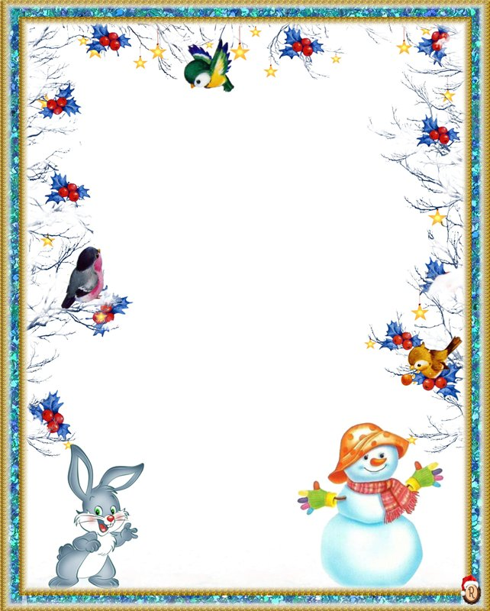

Муниципальное автономное дошкольное образовательное учреждение
детский сад № 22 городского округа город Нефтекамск
Республики Башкортостан

Экологический проект
«КОРМУШКА»

Руководители проекта
Воспитатели: Габдрахимова М.Х.
Гуляева К.С.

г. Нефтекамск, 2019 г
.

Актуальность проекта:
Задача взрослых - воспитывать интерес у детей к нашим соседям по планете - птицам, желание узнавать новые факты их жизни, заботиться о них, радоваться от сознания того, что делясь крохами, можно спасти птиц зимой от гибели. Дать детям элементарные знания о том, чем кормить птиц зимой.
В совместной работе с родителями мы должны создать условия для общения ребенка с миром природы и для посильной помощи нашим пернатым друзьям.
Цель:
- Закрепить представления дошкольников о зимующих птицах, их образе жизни, о связи с окружающей средой, роли человека в жизни птиц.
Задачи:
1. Воспитывать заботливое отношение к птицам, желание помогать в трудных зимних условиях
2. Обобщить знания детей, полученные при наблюдении за повадками птиц
3. Вызвать желание помочь нашим крылатым друзьям в зимнюю бескормицу
4. Научить детей правильно их подкармливать.

Ожидаемый результат:
• Создание необходимых условий в ДОУ по формированию у дошкольников целостного представления о жизни зимующих птиц.
• Заинтересованность 80 % детей совместно с родителями в заботе о птицах, желание помогать им в зимний период (изготовление кормушек, подкормка птиц зимой).
• Развитие у детей любознательности, творческих способностей, познавательной активности, коммуникативных навыков.
• Активное участие родителей в реализации проекта.
Учим детей заботиться о птицах
Краткое содержание проекта:
Место проведения: г. Нефтекамск, МДОАУ «Детский сад № 22»
Участники проекта: дети средней группы, педагоги, родители.
Вид проекта: групповой, информационно – практико – ориентированный.
Срок проведения: 3 месяца ( январь – март 2019 г.)
Форма проведения: в повседневной жизни и различных видах деятельности.

Современные проблемы взаимоотношений человека с окружающей средой могут быть решены только при условии формирования экологического мировоззрения у всех людей, повышения их экологической грамотности и культуры. Длительное время в группе уделяется большое значение экологическому воспитанию детей. Мы считаем, что необходимо воспитывать у детей с первых лет жизни гуманность, творческие способности, понимание и любовь к окружающему миру и природе. У детей дошкольного возраста очень развит познавательный интерес, в частности, к природе. Только заботясь о братьях наших меньших, оказывая им посильную помощь, ребенок сможет почувствовать себя частью природы. В нашем детском саду уже стало хорошей традицией с наступлением холодов проявлять заботу о птицах. Не только холодно, но и голодно стало птичкам-невеличкам. Обсудив с детьми проблему, как помочь птицам выжить зимой, решили открыть птичьи столовые, подкармливать и заботиться о них в суровые зимние холода. Вместе дети делали кормушки в группе. Кормушки получились у всех разные, и все они добротные и красивые. Развесили мы птичьи столовые по веткам деревьев, и каждый день угощаем своих маленьких друзей разными птичьими яствами: зёрнышками, хлебными крошками, крупой. Теперь будет о ком ежедневно заботиться детям. Если раньше к нам изредка прилетали не такие уж и частые гости, как снегири и клесты, то сейчас наверняка они будут нашими частыми гостями. Мы уверены, что наши дети вырастут настоящими защитниками природы!

План реализации:
- Разработка и организация образовательного проекта ДОУ по проблеме «Экологического воспитания»
- Сбор и предоставление информации по теме: «Экологическое воспитание», «Знакомство с птицами».
- Формирование библиотечного фонда литературы тематике «Птицы»
- Анализ и пополнение программно-методического и наглядно-дидактического материала.

Работа с детьми
1. Образовательная область: «Познание»
Цикл наблюдений «Природа и мы»
«Птицы у кормушки», «Столовая для птиц», «Зимующие птицы»
Поисково – экспериментальная деятельность: «Изучаем жизнь зимующих птиц»
Познавательное занятие: «Птички – невелички»
Рассматривание картины: «У кормушки»
Занятие путешествие: «В гости к синичке»
2. Образовательная область: « Развитие речи»
Д/и «Угадай по описанию», «Скажи наоборот», «Большой-маленький», «Кто как голос подает», «Четвертый лишний», «Один и много», «Чье это?», «Кого не стало?».
Сравнительное наблюдение за снегирем и воробьем. Составление описательных рассказов о птицах.
Цикл рассказов о птицах
Е. И Чарушин «Про больших и маленьких»,
М. Юрахно: «Веселые загадки о птицах»; Павел Барто: «О чем поют птицы», «Пусть поют птицы», «Столовая для птиц»; Александр Яшин:«Покормите птиц»
3. Образовательная область: «Художественно – эстетическое развитие»:
Аппликация «Птицы в домике» Рисование «Снегири на веточке», «Кормушка для птиц», Лепка «Птичка невеличка», «Зернышки для синички».
4. Образовательная область: «Физическая культура»
Утренняя гимнастика «Птички-невелички», подвижные игры «Воробушки и автомобиль», «Гуси- лебеди», «Совушка - сова», пальчиковая гимнастика «10 птичек- стайка», «Кормушка», «Птенчики в гнезде», «Дрозды», «Синичка», «Аист», «Снегири», физминутки «Птичка ожила», «Птички», «Птички летают», «Стая птиц летит на юг»

5. Изготовление совместно с родителями «Кормушки для птиц»
Выставка кормушек в группе.
6. Взаимодействие с семьей
- разработка консультации для родителей «Все начинается с семьи – роль семьи в воспитании экологической культуры детей»
- анкетирование: «Вместе с детьми кормим птиц»
- памятка для родителей: «Какой должна быть кормушка для птиц»
- экологическая акция: «Покормите птиц зимой!»
- разработка информационных буклетов по теме «Покормите птиц зимой»

Этапы реализации проекта:
I этап – подготовительный
• Обсуждение цели и задач с детьми, родителями
• Создание необходимых условий для реализации проекта
• Разработка маршрута для участников проекта
• Обоснование, предсказание путей реализации проекта
II этап – основной (практический)
• Внедрение в воспитательно- образовательный процесс эффективных методов и приемов по расширению знаний дошкольников о зимующих птицах
• Заготовка корма для птиц
• Изготовление кормушек
• Подкормка и наблюдение за птицами
III этап-заключительный
• Обработка результатов по реализации проекта
• Организация птичьей столовой на территории детского сада

Вывод: «Любовь к Родине начинается с любви к природе». Именно под этим лозунгом детское экологическое движение страны проводит все мероприятия, которые направлены на то, чтобы наши дети научились любить Родину через любовь к окружающему миру.
* Дело в том, что заложить любовь к Родине, к родному краю, к родной природе, к людям можно только в младшем возрасте. Потом поменять мировоззрение, изменить представления и взгляды человека на окружающее необычайно сложно. Именно поэтому важно своевременно развивать экологическое сознание маленькой личности.
* Учитывая, что государство одним из приоритетных направлений ставит вопрос об охране окружающей среды. Экологическая грамотность, бережное и любовное отношение к природе стали аналогом выживания человека на нашей планете. Таким образом, экологическое образование - актуальная и главная задача.
* В современных условиях, проблема экологического воспитания дошкольников приобретает особую остроту и актуальность.
* Экологическое образование детей дошкольного возраста имеет важное значение, так как в этот период ребёнок проходит самый интенсивный духовный и интеллектуальный путь развития. Самоценность дошкольного детства очевидна: первые семь лет в жизни ребенка – это период его бурного роста и интенсивного развития, период непрерывного совершенствования физических и психических возможностей, начало становления личности. В этот период формируются первоосновы экологического мышления, сознания, экологической культуры.
* Экологическое образование в системе дошкольного воспитания имеет большое значение, как начальная ступень системы непрерывного и всеобщего экологического образования. Результативность деятельности в системе дошкольного образования дает хороший задел для последующих за ней ступеней системы экологического образования.

Творческий отчет
В 2018 - 2019 г.г. при организации образовательного процесса одно из направлений в нашей работе с воспитанниками было обозначено как экологическое воспитание. Вся работа по экологическому воспитанию была направлена на формирование у воспитанников гуманно - ценностного отношения к природе, ко всему живому. Самым значимым был проект " Покорми птиц зимой».
Проект " Покорми птиц зимой» мы начали в январе, но предварительная работа началось уже осенью. Во время прогулок, наблюдая за птицами, мы с воспитанниками отмечали, что птиц стало меньше, и они ведут себя беспокойно. Мы сделали выводы: с наступлением холодов исчезнут все насекомые, семена растений заметет снегом и поэтому птицам будет голодно. Отсюда возник вопрос «Как позаботится о пернатых зимой?».
Мы решили: птицам надо помогать!
Затем мы обратились к родителям, вместе с ними обсудили, как можно помочь птицам. Совместно с родителями мы решили организовать работу в проекте «Покорми птиц зимой».
В группе мы обсудили основные направления деятельности в проекте, определили цели и задачи, предполагаемый результат, выяснили возможности, определили средства.
Для того чтобы успешно реализовать проект, мы с родителями собрали в группе библиотечку познавательной и художественной литературы. Дети в детском саду под руководством педагогов и самостоятельно изучали эту литературу. Дома с родителями воспитанники изучали информацию в интернете о птицах, населяющий наш регион, их образе жизни, искали информацию о том, чем можно подкармливать птиц в зимний период и как изготовить кормушки, которая расширила кругозор родителей и воспитанников, способствовала организации природоохранной деятельности. Воспитанники в группе с большим интересом рассказывали, что они узнали нового, отгадывали загадки, читали стихи.
В непосредственно образовательной деятельности с детьми было проведено познавательное занятие «Зимующие птицы», на котором дети расширили свои представления о птицах. С детьми были организованы беседы, в ходе которых воспитанники систематизировали знания о зимующих птицах, о необходимости подкормки птиц в зимний период. Мы с детьми обсуждали, каким кормом необходимо кормить птиц. Наши птицы предпочтение отдавали хлебным крошкам, пшену и семенам подсолнечника. Воспитанники узнали, что нельзя оставлять в кормушке чёрный хлеб, солёное сало, жареные семечки – вместо помощи это может нанести птицам вред.
Чтобы поддержать интерес воспитанников к теме «Птицы» и закрепить их знания, были оформлены дидактические игры «Зимующие птицы», «Покормим птиц», «Четвертый лишний», "Кто на кормушке", "Сколько птиц на кормушке", "Дорисуй птицу". В играх воспитанники систематизировали знания о зимующих птицах, уточнили "меню" для птиц.
В это время для родителей были оформлены консультации: "Как сделать кормушку для птиц из пластиковой бутылки", "Кормушки для птиц", "Правила содержания кормушек", "Чем подкармливать птиц", чтобы они тоже приняли активное участие в проекте и оказали помощь детям в природоохранной деятельности.
Изучив познавательную литературу и просмотрев презентации про зимующих птиц нашего края, воспитанники вместе с родителями нарисовали рисунки. В группе была оформлена выставка рисунков «Птичье кафе».
Воспитанники с родителями дома изготовили кормушки из разного материала: С. Лев, Н. Альберт, Ж. Амина, М. Глеб, К. Лейсян, Ш. Иллария с папами сделали деревянные кормушки; О. Софья для своей кормушки использовала коробку. На территории детского сада, а также в лесопарковой зоне возле детского сада, была организована птичья столовая из принесенных кормушек. Воспитанники нашей группы демонстрировали детям из других групп свои кормушки, рассказывали, как и из какого материала, они их сделали. В группе мы с детьми обсудили, какие кормушки прослужат дольше, куда и как их надо укрепить, чтобы не повредить деревья.
Каждое утро, выходя на прогулку, воспитанники проверяли кормушки и заботливо насыпали корм. В течение всей зимы, каждое утро дети слушали веселый птичий гомон, казалось, что на территорию детского сада слетелись голодные птицы со всего микрорайона. Наблюдать за птицами сложно, они пугливы и разлетаются при приближении человека. Но наши пернатые гости прилетали к кормушкам и тогда, когда дети гуляли на прогулке, что позволило спокойно наблюдать за ними.
В ходе реализации проекта, наши воспитанники и родители постоянно заботились о пернатых, но возник вопрос: "А другие заботятся о птицах в зимний период времени?". Мы вместе с воспитанниками обсудили этот вопрос и решили выйти за пределы детского сада с акцией "Покормите птиц зимой!" и привлечь жителей нашего микрорайона к подкормке птиц. Прежде чем выйти к жителям, мы оформили агитационные плакаты, листовки и памятки "Чем кормить птиц?".
В ходе реализации проекта выявились активные участники. Они каждый день из дома приносили различный корм и кормили птиц. Некоторые воспитанники нашей группы свои кормушки развесили возле своих домов, а также в «Птичьей столовой» на тропе здоровья. Они с родителями подкармливали птиц, наблюдали за их поведением и рассказывали всем детям в детском саду, какие птицы прилетали на кормушки.
Мы подвели итоги реализации проекта: узнали много нового о птицах, изготовили для них 15 кормушек, за весь холодный период мы наблюдали на кормушках птиц – это были воробьи, синички, свиристели, снегири, голуби, сороки, которым мы помогли в трудный период.
Мы раздали 20 листовок и 15 памяток с обращениями к жителям микрорайона: «Покормите птиц зимой!». Мы с родителями и жителями микрорайона делали большое и доброе дело – помогали выжить птицам зимой, спасали их от голода.
Также мы узнали, какой корм предпочитают наши птицы: голуби и воробьи - крошки белого хлеба и батона, а синицы – сало; пшено едят все птицы, а сухофрукты - наши птицы не едят. Воробьи и голуби прилетают на кормушку стайками, а синички - по 2-3, сороки - по одиночке, свиристели облюбовали наши яблоньки стайкой.
Таким образом, мы уверены, что у нших воспитанников успешно формируется гуманно - ценностное отношение к природе и ко всему живому. В ходе реализации проекта воспитанники не только расширили и систематизировали свои представления о видах птиц, но и в практической деятельности узнали, какие корма предпочитают птицы и какие разнообразные кормушки можно сделать своими руками, используя разный материал. Они также научились организовывать природоохранную деятельность, взаимодействовать с социумом и радоваться результатам своего труда.
Так как это стало для них важным, они уже не останавливаются на достигнутом, а определяют перспективы: птицы привыкли получать корм, поэтому подкормку птиц мы будем продолжать до тех пор, пока не появятся насекомые.

ПРИЛОЖЕНИЕ
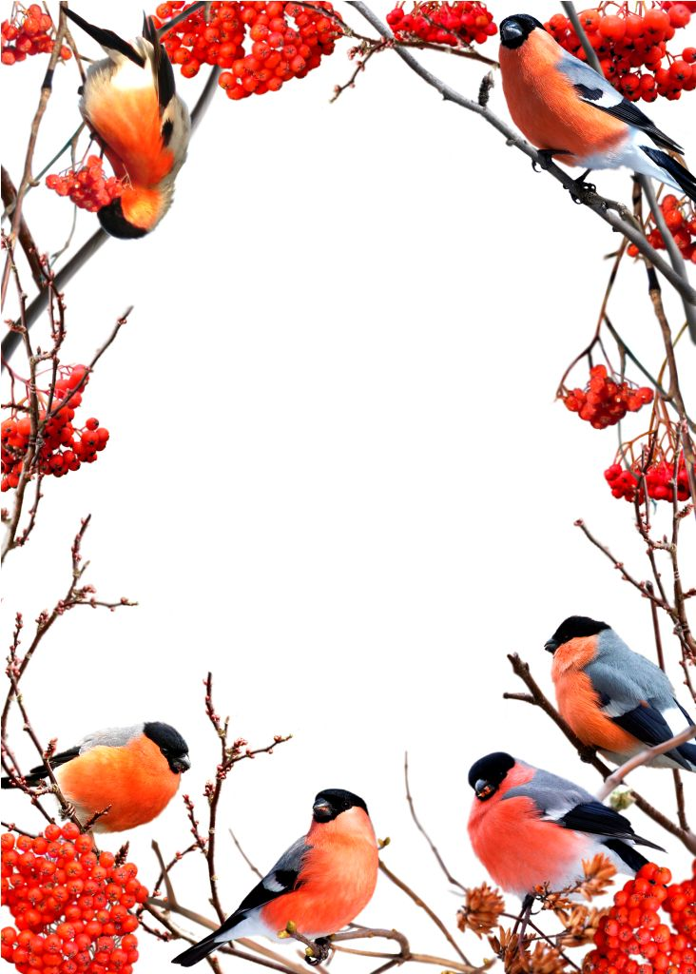

Этологические
наблюдения
за птицами
на кормушке

Сроки проведения наблюдений: с 14 января 2019 по 31 марта 2019 года
Стационарная кормушка была установлена 20 ноября на высоте одного метра от земли. Также были установлены еще несколько кормушек.
Кормушка-домик, корм укрыт от дождя и снега.
Прежде чем проводить наблюдение за птицами, изучили соответствующий материал в библиотеке, как правильно привлечь птиц к себе на участок. Кормушку установили в небольшом саду на ветках дерева, чтобы её не боялись птицы. Напротив окон, для того чтобы удобней было наблюдать за птицами.

Поставили перед собой следующие задачи:
1.В течение акции ежедневное кормление птиц.
2.Наблюдение за их поведением.
3.Использование разных кормов.

4.Учет количества птиц, их видов.

5. Заполнение дневника наблюдений.

Первыми посетителями кормушки были воробьи. Это самые шумные птички, всегда подвижные, суетливые и голосистые. Чтобы вести учёт зимующих птиц, необходимо уметь определять признаки их вида. Воробей - отряд воробьинообразных. У домового воробья (самца) на темени шапочка тёмно-серая, а у полевого- коричневая; у домового воробья на крыльях одна светлая полоска, а у полевого -две. Кроме того, у полевого воробья на щёчках расположены чёрные скобочки на светлом фоне, а вокруг шеи имеется белый ошейник. По телосложению домовой воробей крупнее полевого (масса домового воробья 35, полевого – 25г.)
Большая синица – отряд воробьинообразных. Самая крупная синица нашей страны. ( длина тела 10-15см, масса около 15 г.) Голова, горло, полоса вдоль груди и подхвостка чёрные. Крылья и хвост голубоватые, спинка жёлто-зелёная и голубовато-серая, брюшко чаще жёлтое, а щёки и пятно на затылке белые.
Снегирь обыкновенный - отряд воробьинообразных. Снегирь размером немного больше воробья. Он обладает ярким оперением: красным на груди и серо-голубоватым на спине. Самки по виду похожи на самцов, но отличаются более скромным серым оперением на брюшке. Снегири обоего пола имеют чёрную шапочку на темени и толстый короткий клюв чёрного цвета. Сорока – голова, спина, хвост, и крылья черные, брюшко и грудь – белые. К оседлым относятся птицы, которые в течение круглого года живут в одной и той же местности. К ним можно отнести воробьи, сороки. Они живут постоянно вблизи поселений человека. Кочующими называют птиц, которые после размножения покидают гнездовую территорию и до весны совершают беспрерывные перемещения. К кочующим птицам, обитающим у нас, относят синиц, снегирей. Снегири ведут себя спокойно, адекватно. Полет их спокоен и медлителен. Найденный корм они быстро поглощают. И в случае опасности быстро улетают. Отдыхают они, сидя на ветке с прикрытыми глазами. Сороки очень активные птицы, ведут себя очень шумно и агрессивно. В случае опасности нападают на своих обидчиков. Поиск корма занимает большую их часть времени. Отдыхают они очень редко. Все время оглядываются, опасаясь возможной опасности. Синицы очень тихие, активные, не шумные. Летают легко и непринужденно. Отдыхают сидя на дереве. Птицы очень спокойные, не проявляющие агрессии.
Воробьи очень маленькие птички. Весело чирикают на улице. Ведут себя не агрессивно. Питаются остатками пищи, семечками, зернышками, прыгая с места на место. В случае опасности улетают от своего обидчика. Отдыхают, прижавшись, друг к другу, телами.
При подкормке птиц использовали корма с учётом видов прилетающих птиц; семечки подсолнечника, пшено, овёс, просо, хлеб белый, сало, арбузные семечки.
Виды кормов, употребляемые зимующими птицами на кормушке.
Виды птиц | Овес | Арбузные  семечки | Просо | Пшено | Хлеб | Сало | Семечки  подсолнечника  давленные
Большая синица | + | + | + | + | + | + | +
Снегирь обыкновенный | + | _ | + | + | + | _ | +
Домовой воробей | + | - | + | + | + | - | +
Сорока | + | - | + | + | + | + | +

Сорока прилетала редко, хорошо ела сало, которое закрепили на проволоку, натянув её под крышей кормушки. Посещение птиц кормушки зависит от погоды. Когда на улице холодный, сильный ветер, метель – на кормушку никто не прилетал. Наверное, птицы прятались в укрытия. Интересно себя вели птицы в 20 градусные морозы. С утра кормушка пустовала. Прилетали они только к обеду, когда становилось теплее. Клевали с жадностью, даже дрались за еду.
В январе кормушку посетили 26 птиц четырех видов: воробьи- 13, синицы– 6, снегири-3, сороки-4. В феврале вновь активность птиц повысилась, а вот в конце марта солнце стало пригревать, снег таять, открылись дороги и поля, птицы покинули кормушку. Но мы знаем, что с наступлением холодов, осенью, наши птички прилетят вновь к нам в сад. Мы будем обязательно подкармливать их и на следующий год.

Виды птиц | Кол-во  птиц | Сроки
 |  | Январь
Домовой воробей | 13
Большая синица | 6
Снегирь обыкновенный | 3
Сорока | 4
 |  | Февраль
Домовой воробей | 19
Большая синица | 37
Снегирь обыкновенный | 3
Сорока | 9
 |  | Март
Домовой воробей | 19
Большая синица | 14
Снегирь обыкновенный | 2
Сорока | 13

4. Анализ наблюдений и выводы
Все цели, которые ставили перед собой в период наблюдений, были достигнуты. И нами сделаны следующие выводы:
- Кормушка должна быть устроена в начале зимы, чтобы птицы привыкли к её местонахождению.
- Видовой состав птиц, прилетавших к кормушке: домовые воробьи, большие синицы, снегири обыкновенные, сороки.
- Поведение видов птиц на кормушке:
большие синицы захватывают лидерство у воробьев;
больше трех больших синиц одновременно не садятся на кормушку;
в отсутствии других видов птиц воробьи могут атаковать кормушку большим количеством (отмечено до 10 особей).
- Если постоянно подкармливать зимующих птиц, то тем самым мы помогаем им пережить холодный период года, когда птицам сложно добывать корм из–под снега, и сохраняем их численность.

Наша птичья
столовая

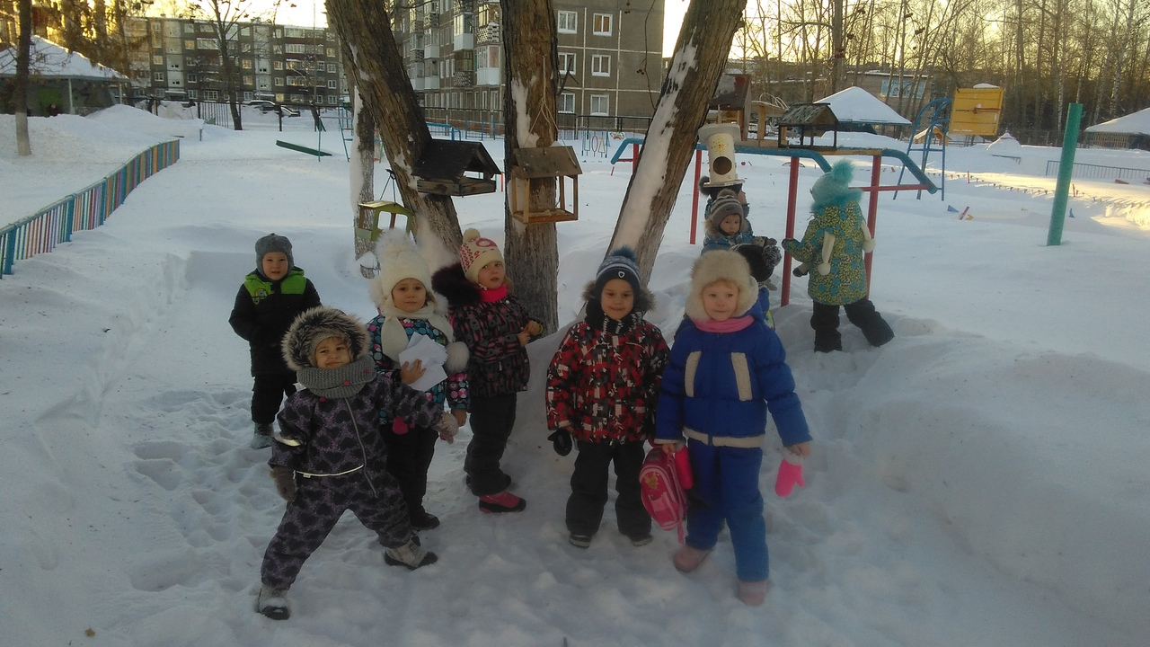
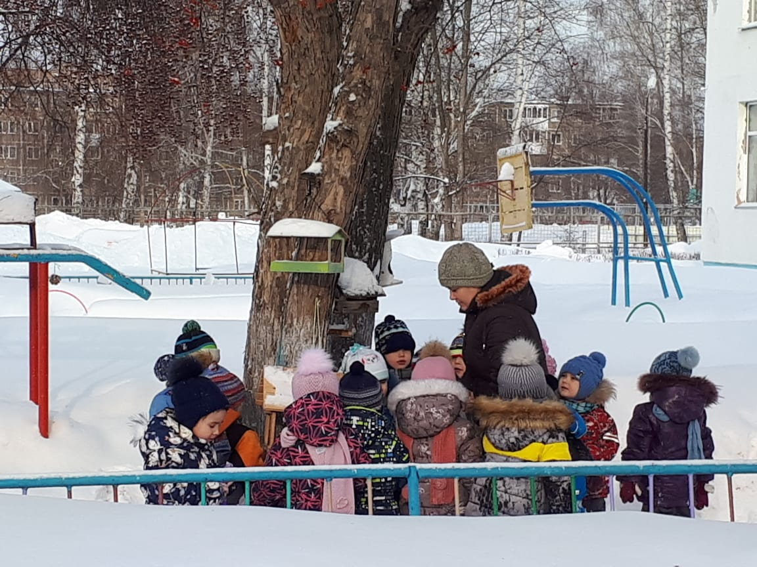

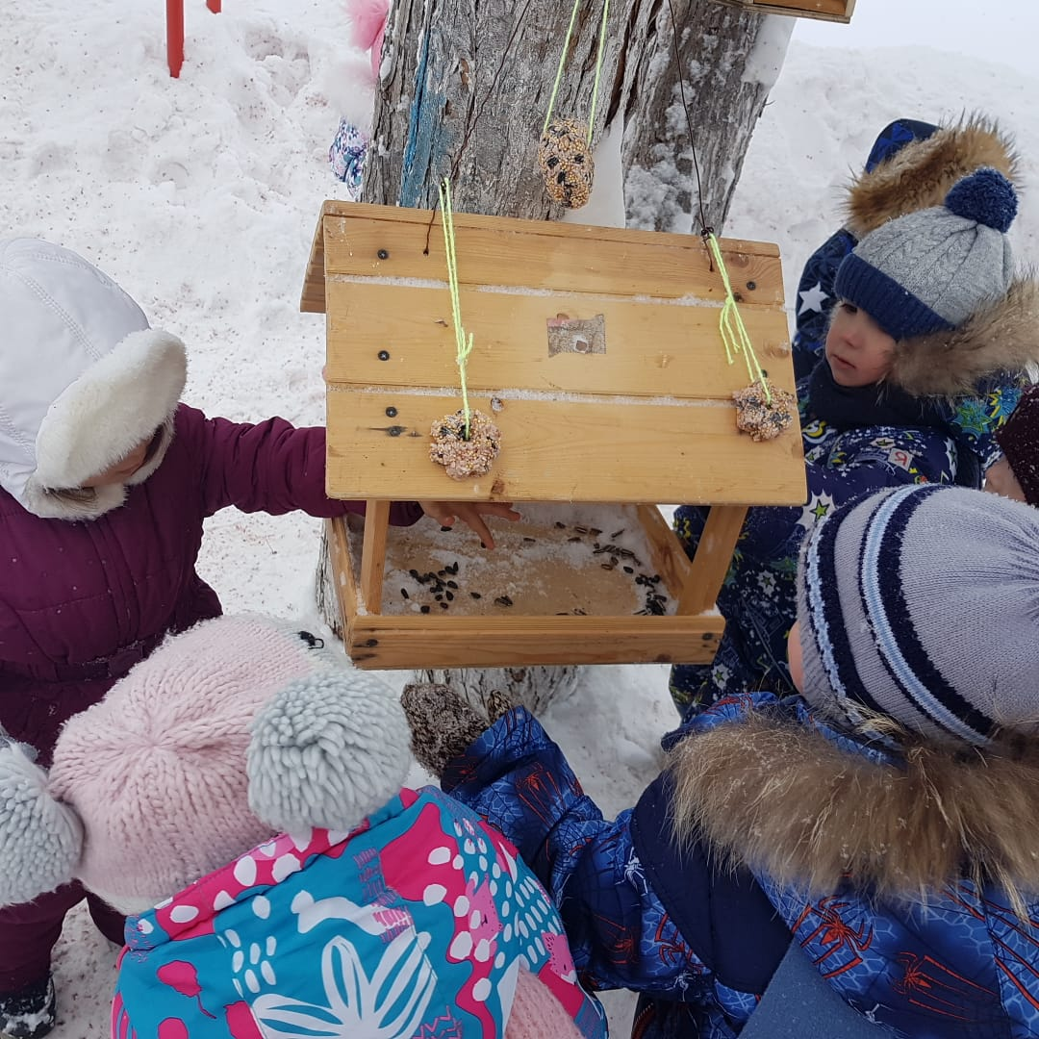

Историческая справка
о появлении кормушки.

1. Историческая справка
История появления кормушки связана с неблагоприятными климатическими условиями и желанием человека защитить птиц в те периоды, когда они не могут сами себя прокормить. В России традиция строить птичьи теремки была заложена Петром Великим. Как известно, царь-плотник любил всякие забавные вещицы и сам с удовольствием их мастерил в перерывах между реформами и войнами. Увидев в Европе скворечники и кормушки он не преминул в обязательном порядке ввести их на Родину. Это голландская забава сразу прижилась. Ведь на Руси всегда любили малых птах, селившихся рядом с человеческим жильём, считали их божьими созданиями и добрыми вестниками.

2. Вариативность кормушек для птиц
В литературе приводятся различные конструкции кормушек:
- простые изделия, состоящие из одной детали;
- сборные изделия, состоящие из нескольких частей;
- большие кормушки, изготовленные из фанеры и выпиленные лобзиком;
- Кормушки, сделанные из пластика, дерева, картона, прутьев и даже из кокоса.
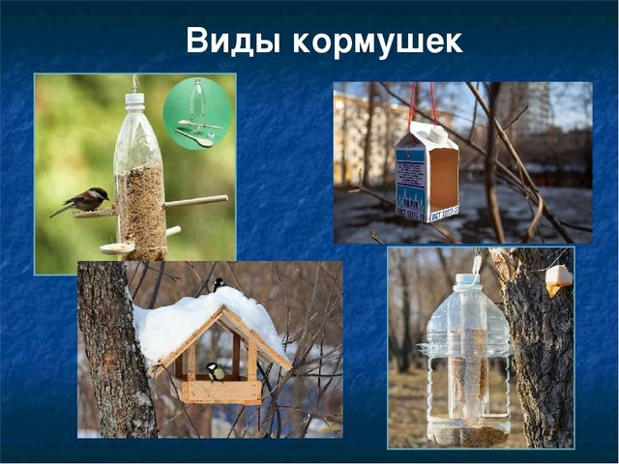

Для изготовления кормушек для птиц необходимы следующие оборудование, инструменты и приспособления:
- электрический лобзик;
- напильник;
- шлифовальная шкурка;
- столярный клей;
- шпатлевка;
- шпатель;
- морилка;
- лак;
- карандаш;
- линейка,
- циркуль;
- гвозди;
- молоток;
- ножницы;
- кисть.

Заключение
Изготовленные кормушки получились оригинальными и красивыми, намного дешевле, чем в магазине. При работе были использованы доступные материалы, технология изготовления доступна каждому мастеру. Во время работы родителей не возникло никаких трудностей и поэтому не пришлось изменять технологии изготовления или конструкцию изделия.
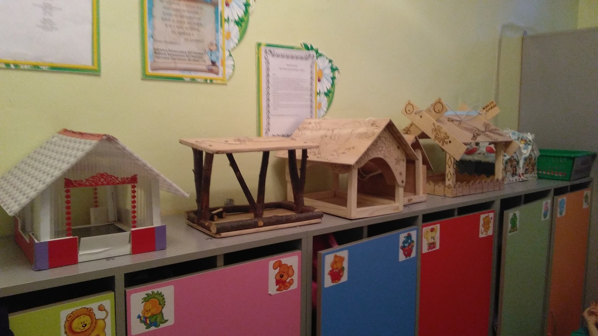

Дидактические игры

«Кто как голос подает?»
Цель: пополнить активный словарь детей по теме «Зимующие птицы».
Воспитатель: Я предлагаю вам дети превратиться в птиц и рассказать от имени птицы, как она голос подает.
Дети: Я ворона: кар-кар-кар. Я умею каркать.
Я сорока: стр-стр-стр. Я умею стрекотать.
Я сова: ух-ух-ух. Я умею ухать.
Я синица: тинь-тинь-тинь. Я умею тинькать.
Я голубь. Я умею ворковать.
Я снегирь. Я умею свистеть.
Я воробей я умею чирикать.
«Сосчитай птиц»
Цель: закрепить умение согласовывать количественные прилагательные с существительными.
Один голубь, два голубя, три голубя, четыре голубя, пять голубей и т.д.
«Большой – маленький»
Цель: закрепить умение детей образовывать имена существительные и имена прилагательные с уменьшительно-ласкательными значениями.
Острый клюв – остренький клювик.
Тонкие лапки – тоненькие лапки.
Длинная шея – длинненькая шейка.
Белая грудь – беленькая грудка.
Черное крыло – черненькое крылышко.
Толстая шея – толстенькая шейка.
Короткий хвост – коротенький хвостик.
Светлые перья – светленькие перышки.
«Один – много»
Цель: уметь образовывать формы множественного числа
существительных.
Одна ворона – много ворон,
Один воробей – много воробьев и т. д.

«Угадай по описанию»
Цель — научить составлять описательный рассказ. Дети составляют описательный рассказ о предложенной птице, не показывая ее.
«Четвертый лишний»
Цель: учить знать и отличать зимующих птиц от перелетных.
Воробей, грач, сорока, синица.
Голубь, дятел, снегирь, ласточка
Сорока, воробей, ласточка, дятел.
Ворона, скворец, синичка, галка.
Утка, снегирь, голубь, сорока.
Клёст, воробей, синичка, кукушка.
«Чье это?»
Цель: закрепить умение образовывать притяжательные прилагательные.
Крыло чье? – голубиное, воробьиное и т.д.
Клюв чей?
Хвост чей?
Голова чья?
«Скажи наоборот»
Цель: закрепить знание детьми антонимов.
Клюв толстый – клюв тонкий,
Хвост длинный – хвост короткий
«Кого не стало?»
Цель: формирование грамматических категорий, образование слов-существительных в родительном падеже.
На доске или на столе выкладывают картинки 5-6 зимующих птиц, предлагают детям назвать всех изображенных птиц и запомнить их. Затем просят детей закрыть глаза, в это время педагог убирает одну из картинок. Дети открывают глаза и называют какой птицы не стало. Например: "Не стало снегиря", и т. д.

Муниципальное дошкольное образовательное автономное учреждение
детский сад № 22 городского округа город Нефтекамск
Республики Башкортостан

Конспект НОД

по аппликации «Снегири прилетели»

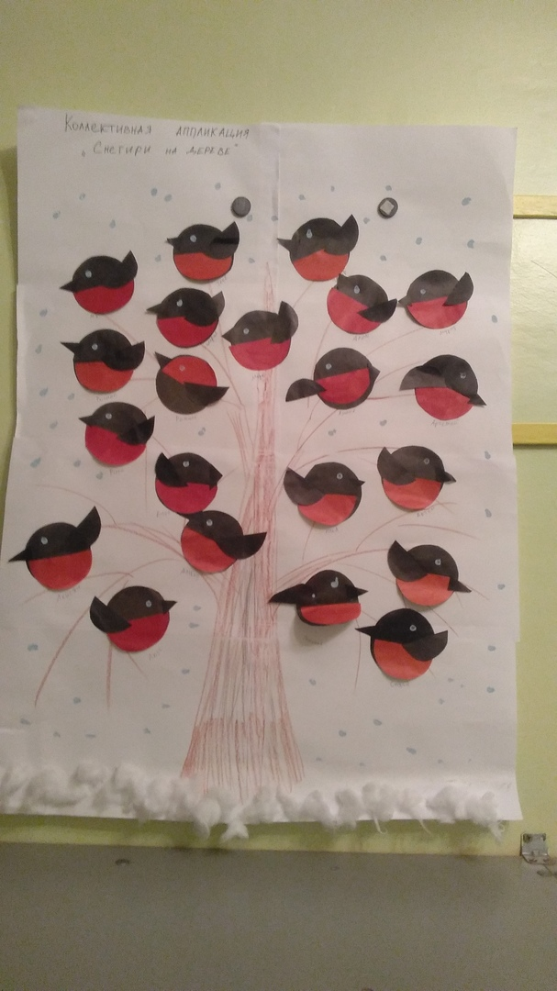

Задачи:

Учить детей срезать углы у прямоугольников и квадратов, округляя их.

Учить детей выполнять аппликацию способом скручивания салфетки.

Закреплять умение детей пользоваться ножницами.

Развивать мелкую моторику.

Формировать творческое воображение.

Материалы:

Образец.

Салфетки бумажные красного цвета.

Квадрат красного цвета для грудки.

Три черных прямоугольника для крылышек и хвостика

Квадрат черного цвета для головы.

Цветная бумага для веточки, глазок и клюва.

Ножницы

Лист цветного картона форматом 1/2 А4

Клей

Предварительная работа:

Наблюдение за птицами во время прогулки. Рассматривание иллюстраций. Чтение познавательной литературы. Вывесить вместе с детьми кормушки для птиц.

Ход занятия.

1. Организационный момент.
Воспитатель читает детям стихотворение «Снегири» :
Стынут лапы на морозе
У сосны и ели.
Что за чудо
На берёзе
Яблоки поспели.
Подойду поближе к ней
И глазам не верится
Стайка алых снегирей
Облепила деревце.

2. Рассказ воспитателя о снегирях.

А кто-нибудь из вас знает, как выглядит снегирь? Чем питается? Где зимует? Как человек заботится о нем? Почему снегирь прилетел к нам зимовать?
А теперь послушайте рассказ о снегирях.
«Еще наряднее становится природа зимой, когда на покрытых снегом деревьях и кустарниках появляются прилетевшие в гости красавцы – снегири. Они называются так потому, что появляются в наших краях с первым снегом.
Снегирь – пухленькая красногрудая птичка с голубовато – зеленой спинкой и черной головкой. Летает снегирь легко и красиво. Чем сильнее мороз, тем спокойнее сидит стайка (7-10 птичек, изредка передвигаясь, чтобы сорвать ягоду, отломить почку, а затем снова усесться неподвижно на некоторое время. И так целый день.
Чем питается снегирь? Толстым клювом он разгрызает семена ягод или небольшие орешки. Снегирь питается почками растений, семенами деревьев и кустарников, ягодами, из которых он выбирает семена. Закусив рябиной, снегирь чистит клюв. К клюву прилипло несколько семян рябины. Во время чистки клюва они падают на землю. Весной они прорастут.
С приближением темноты вся стайка улетает на кусты или деревья, где и ночует, скрывшись в ветках. И так в течение всей зимы.
Снегири украшают нашу зимнюю природу своим ярким оперением и мелодичным посвистыванием».
Теперь вы знаете, какие снегири и где они живут.

3. Изготовление снегирей.

Воспитатель предлагает детям рассмотреть образец работы. Обратите внимание на детали изображения, на их геометрическую форму. Из каких геометрических фигур состоят крылья и хвост птицы? А Голова и грудка?
Давайте подготовим детали для птиц – голову и грудку, крылышки и хвостик. У квадратов плавно срежьте углы так, чтобы получилась форма круга, а у прямоугольников, чтобы получились треугольники.
Теперь нужно сделать веточку, на которой будут сидеть наши птички.
Воспитатель предлагает детям расположить детали аппликации на листе бумаги с опорой на образец, последовательно наклеить каждую деталь.
Чего не хватает нашим снегирям? Правильно, давайте вырежем и приклеим им глазки и клювик.

4. Физминутка «Снегири».

В красных майках снегири. Показывают грудки
Распустили перышки, Руки слегка в стороны,
Греются на солнышке. Шевелят пальчиками
Головой вертят, вертят, Повороты головой вправо, влево
Улететь они хотят. Бегут по кругу, взмахивая руками
Кыш! Кыш! Улетели!
А метелью, за метелью! Разбегаются по группе, машут руками

5. Воспитатель предлагает детям украсить грудки снегирям. Возьмите красную салфетку, аккуратно отрываем от нее маленькие кусочки и скручиваем из них комочки. Этими маленькими комочками украсим грудки снегирям.
По желанию детей, выполнивших работу быстро, можно сделать с помощью салфеток ягодки рябины на веточке.
6. Итог.
Молодцы, какие красивые снегири у нас получились.

Муниципальное дошкольное образовательное автономное учреждение
детский сад № 22 городского округа город Нефтекамск
Республики Башкортостан

Конспект НОД
по художественно-эстетическому развитию (рисование).
Тема: "Снегирь".

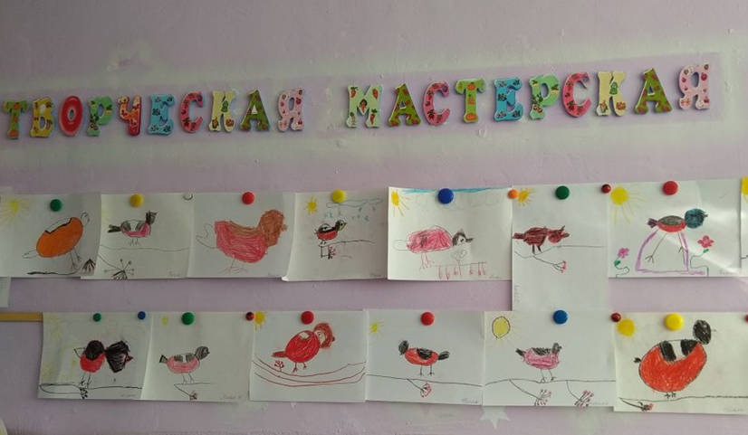

Цель: Создание социальной ситуации развития в процессе продуктивной деятельности "Снегирь".
Задачи:
1. Создать условия для развития творчества, воображения;
2. Обеспечить эмоциональное благополучие детей;
3. Способствовать развитию у детей умений рисовать снегиря на заснеженной ветки: строить простую композицию, передавать особенности внешнего вида птицы - строение тела, окраску.
4. Воспитывать интерес к природе, желание отражать в рисунке полученные представления.
Виды детской деятельности: изобразительная, игровая, двигательная, восприятие художественной литературы.
Оборудование: листы бумаги, гуашь (красная, белая, черная), кисточки, салфетки, баночки с водой.

Ход занятия.
1. Вводная часть.
Воспитатель. Дети сегодня к нам в гости пришла Волшебная кисточка. (Воспитатель показывает куклу). Давайте с ней познакомимся. (Дети знакомятся с Волшебной кисточкой). Дальше воспитатель ведет разговор с детьми от имени персонажа.
Волшебная кисточка: Я решила нарисовать снегиря. И хочу вас взять к себе в помощники. Вы согласны? (Ответы детей).
2. Основная часть.
Волшебная кисточка. Давайте с вами рассмотрим картинку снегиря. Из каких частей состоит птичка? (Ответы детей).
Волшебная кисточка. Снегирь - маленькая птичка, с яркой красной грудкой и черной шапочкой. Она называется так потому, что появляется с первым снегом.
Дидактическая игра "Собери птичку".
Волшебная кисточка. Ребята, соберите птичку из геометрических фигур. (Дети собирают птичку.)
Волшебная кисточка. Ребята, посмотрите, как мы будем рисовать снегиря. (Воспитатель показывает и называет этапы рисования птицы.)
Рисуем заснеженную ветку белой краской.
Рисуем круг и делим его на две части - это туловище снегиря.
Грудку раскрашиваем красной краской.
Спинку раскрашиваем черной краской.
Рисуем головку, хвостик, носик и глаз.
(Дети слушают пояснения воспитателя).
Волшебная кисточка. Давайте с вами перед рисованием немного поиграем.
Динамическая пауза.
Птицы крыльями махали - все летали и летали,
птицы в воздухе кружились,
на дорогу опустились,
По дорожке поскакали,
Крошки, зернышки клевали. (Дети имитируют движения по тексту).
Волшебная кисточка. А сейчас наши птички превратились обратно в детей, и садятся за свои рабочие места. Самостоятельная изобразительная деятельность. По окончанию рисования дети выставляют свои работы на выставку.
3. Итог занятия.
Волшебная кисточка. Молодцы, ребята, потрудились.

Где летом пели зяблики,
Сегодня - посмотри! -
Как розовые яблоки,
На ветках снегири.
З. Александрова.
Дети рассматривают снегирей. Какие вам птички больше понравились и почему? (Ответы детей). После Волшебная кисточка прощается с детьми.

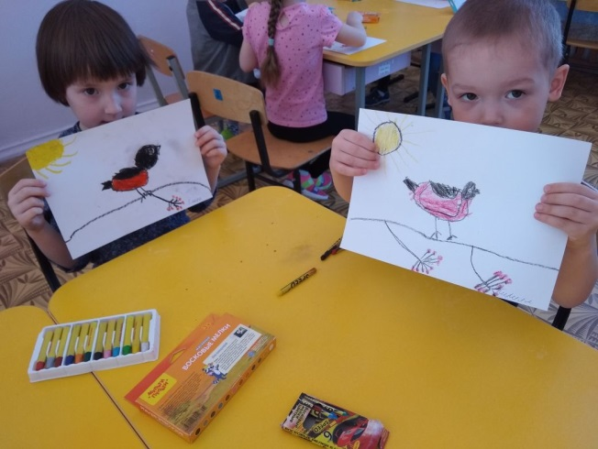
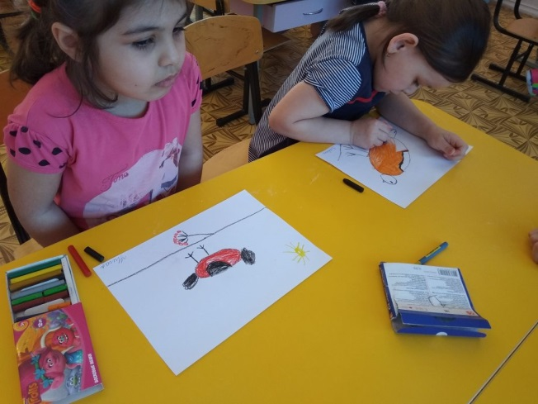

Муниципальное автономное дошкольное образовательное учреждение
детский сад № 22 городского округа город Нефтекамск
Республики Башкортостан

НОД по лепке «Птичка»
(средняя группа)
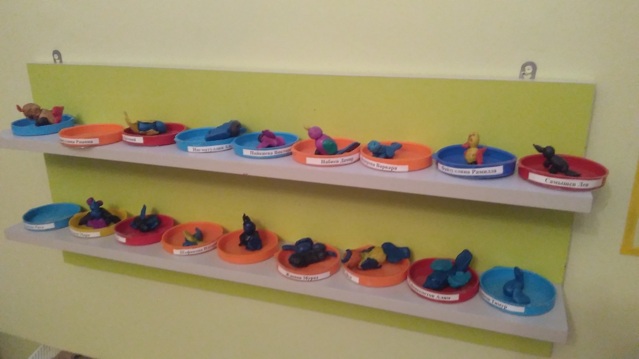

Цель: Закрепить у детей навык лепить из пластилина птичку, передавая овальную форму тела, оттягивать и прищипывать мелкие части; клюв, хвост. Сформировать навык отмечать разнообразие получившихся изображений, радоваться им.

Ход занятия.
Дети встают в круг. Проводится пальчиковая игра «Я хочу построить дом»
Включить запись «чирикание птиц»
Воспитатель: Ой, вы слышите ребятки? Кто это чирикает?
Дети: птичка!
Вносится кормушка с птичкой.
Воспитатель: Ребята, давайте поздороваемся с птичкой.
Дети: Здравствуй, птичка!
Птичка: Здравствуйте, ребятки. (грустно)
Воспитатель: Птичка, а почему ты такая грустная?
Птичка: Вас так много, вы такие веселые, дружные, а мне грустно, потому что я одна и у меня нет друзей.
Воспитатель обращается к детям: Ребятки, как же нам помочь птичке?
Дети: Сделать для птички друзей.
Воспитатель: А каким способом мы можем это сделать?
Дети: Склеить, нарисовать, слепить.
Воспитатель: Да, мы можем склеить, нарисовать, но сегодня мы будем лепить. Что бы у нас это хорошо получилось ребятки, давайте рассмотрим нашу птичку.
Воспитатель задает вопросы детям.
Воспитатель: Что есть у птички?
Дети: Туловище (оно овальное)
Дети: Голова, она круглая, находится спереди.
Дети: Клюв, хвост (он сзади)
Воспитатель: Вот мы с вами рассмотрели нашу птичку.
Покажите мне вашу ручку.
Воспитатель: Что мы задумали сделать?
Дети: Птичку! (загибают мизинец).
Воспитатель: Из какого материала?
Дети: Из пластилина. (загибают безымянный палец)
Воспитатель: С помощью какого инструмента?
Дети: С помощью доски. (загибают средний палец)
Воспитатель: Как мы будем делать?
Дети: Все по порядку, и получим вот такой результат. (Загибают указательный палец и показывают большой)
Воспитатель: Что бы получился у нас такой результат, подойдите к моему столу.
На столе лежат на подносе слепленные заранее шарик и овал.
Воспитатель: Ребята, посмотрите, у меня есть шарик, как его лепить покажите мне ребятки в воздухе. И еще есть овал, покажите, как мы его лепим.

А теперь нам надо соединить туловище птички и голову. Как мы это будем делать? (примазывать).Спереди на голове мы сделаем клюв (вытягиваем).
И сзади хвост (вытягиваем и сплющиваем).
Вот такая птичка у нас получилась!
Воспитатель предлагает детям пройти к своему рабочему месту и накрыть его. После того как дети накрыли свое рабочее место, ребята идут за стульчиками.
Воспитатель: Ребята, с чего мы начнем работу?
Дети: Разделим пластилин на 2 части. Из большего сделаем туловище, а из маленького голову.
Тем детям кто справились с работой быстрее остальных, воспитатель дает дополнительный пластилин и предлагает ребятам слепить зернышки для птичек.
После того, как работа завершена поделки птичек несут на стенд для поделок.
Проводится анализ готовых работ.
Воспитатель: Ребятки, какие вы все молодцы, каких красивых птичек слепили. Ой, посмотрите, а птичка наша как рада!
Птичка: (радостно) Спасибо, ребятки! Сколько у меня теперь друзей, какие они все красивые. Как я рад, ребятки! Спасибо!
Ребята относят стульчики и затем убирают свое рабочее место в обратном порядке

Пальчиковая гимнастика

Птички
Маленькая птичка
Принесла яичко.
Мы с яичком поиграем,
Мы яичко покатаем,
Покатаем, не съедим-
Мы яичко отдадим.
Детям раздаются маленькие шарики , они катают их между ладошками.

Птички прилетали
Птички прилетали, Пальцами обеих рук производить движения вверх- вниз. Сжать пальцы в кулачок.
Крыльями махали.
Сели. Посидели
И дальше полетели.
Дятел
Вдруг в лесу раздался стук. Постукивать по столу подушечкой указательного пальца правой руки.
Это дятел долбит сук.
Он деревья не калечит,
Он деревья лечит.

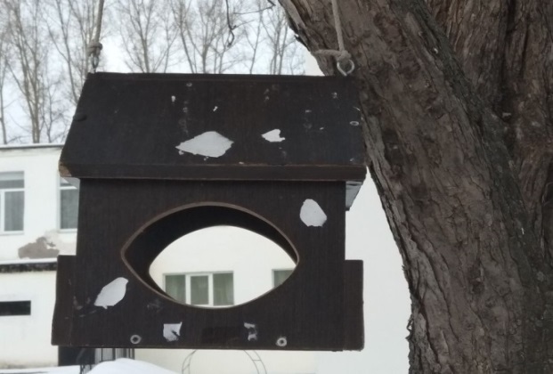
Выставка кормушек

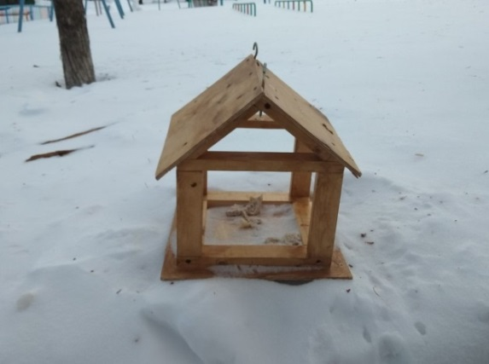
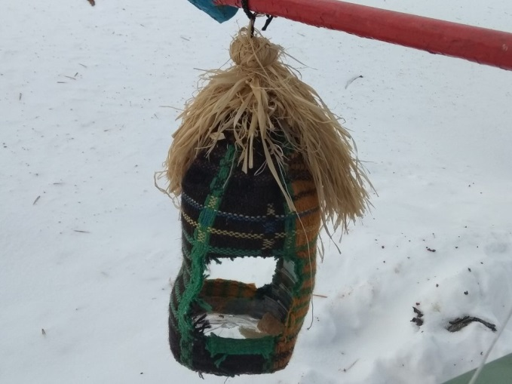

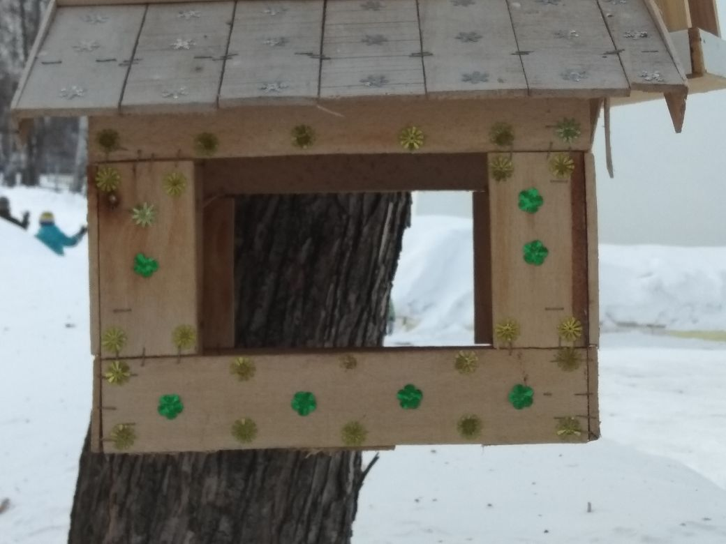
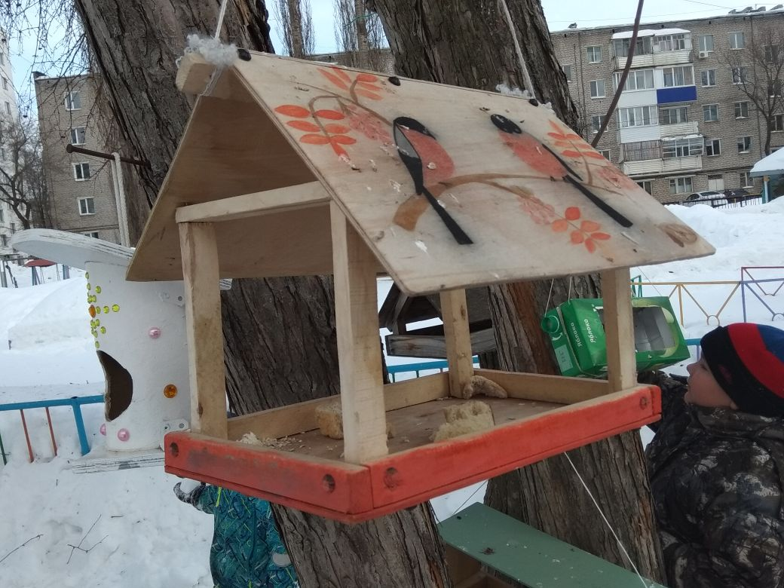

Консультация
для родителей

«РОЛЬ СЕМЬИ
В ЭКОЛОГИЧЕСКОМ ВОСПИТАНИИ РЕБЕНКА»

Последнее время тема экологии становится все более актуальной и социально значимой. Все чаще мы слышим об экологических катастрофах, проблемах, их последствиях и причинах. Однако, экология для многих является призрачным понятием, окутанной неизвестностью.
У населения возникает четкое представление о том, что проблемами экологии должны заниматься некие солидные инстанции, а роль простого рядового жителя планеты, в решении экологических проблем, ничтожно мала.
Одной из проблем населения является всеобщее убеждение в том, что экологический след от одного жителя планеты еле заметен в масштабах экологических борозд, которое оставляет после себя любое производственное предприятие, транспорт и энергетика. Вследствие этого у населения возникает ощущение не причастности ко всем возникающим экологическим проблемам.
Ну и наконец, одной из самых сложных проблем в сознании современного человека – это само восприятие природы. А где эта природа? Возникает ощущение, что человек живет изолированно от природы. А та, что окружает, воспринимается как элементы декора городских улиц: клумбы цветов, некоторые деревья, соседские собаки и т.д.
Безусловно, связь «Человек – Природа» ослабевает, а порой и безнадежно обрывается. У человека формируется потребительское отношение к природе: хорошая погода, удобная полянка для пикника и чистый пляж у моря.
Это специфическое мировоззрение, мы волей – неволей передаем своим детям. И они в свою очередь формируют свое видение природы, воспринимая ее как некую угрозу для жизни. Дети боятся взаимодействовать с домашними животными, так как от них обязательно появятся заразные болезни. Детям категорически запрещается бегать по лужам, босиком по траве, а тем более под дождем, так как это обязательно приведет к ОРЗ и гриппу, хождение в лес не поощряется из-за опасения укусов вредных насекомых.
Так в каждой семье формируется своя неповторимая психологическая атмосфера, которая отражает отношение к окружающему миру. Взгляды родителей являются ориентиром в формировании экологической культуры для подрастающего поколения. К сожалению, ориентиры семьи направлены на экономические и личностные интересы, а природа в аспектах ценностях не рассматривается.
Поэтому реализацию экологического просвещения нужно начинать с раннего возраста детей и их родителей.
Экологическое воспитание детей достигает огромного эффекта, если родители и педагоги находятся в сотрудничестве и взаимосвязи, создается необходимое условие для полноценного развития ребенка.
Важно донести до родителей осознание необходимой целенаправленной работы, тесной взаимосвязи семьи и школы. На начальном этапе задача педагога привлечь внимание родителей к проблеме, постепенно побуждая их к сотрудничеству в первую очередь с самими детьми.
Экологический опыт закладывается в ситуациях, когда эмоционально-чувственная сфера обнажается: ребенок получает радость от общения с природой, сострадает и грустит, замечая негативные последствия антропогенного фактора. Именно семья в близком контакте со своим ребенком может создавать такие ситуации, формируя у ребенка экологический смысл.

Рекомендации для родителей «Как приобщить ребенка к природе»

«Никогда никого не убивай!»
Совершая прогулки, следует помнить, что в природе нет полезного и вредного. Все в природе взаимосвязано.
«Время с пользой!»
Организуя походы в природу, загородные поездки всей семьей, помните, что с вами дети, поэтому заранее нужно быть готовым стать для них на это время проводником по миру природы. Это уникальный шанс обогатить знания детей, приобщить его к природе, принимая в этом прямое участие.
«Природу – мать с любовью встречать!»
Поход в природу желательно начинать с приветствия не только друзей, с которыми встречаешься, но при этом важно поздороваться и с деревьями, кустами, птицами, насекомыми, солнцем, небом. Детей, как правило, такое поведение родителей приводит в восторг. Да и взрослым следует помнить, что улыбка солнцу – поднимает настроение, а рассматривание неба – снимает мышечное напряжение глаз, стабилизирует внутриглазное давление.
«Замеченное – оживает!»
Объекты природы, попавшие во внимание ребенка, оживают. Взрослым следует привлекать внимание детей к муравейнику, полету птиц, гнездам, интересным растениям и т.д. Дети - неутомимые исследователи. Помощь ребенку стоит оказывать по возможности так, чтобы большую часть поиска он делал сам. Иногда достаточно бывает указать на лужу, как место поиска и понаблюдать там осторожно за водомерками.
«Наблюдай!»
Уместно загадать детям загадки о природных явлениях. Подумайте, сколько положительных эмоций получит ребенок, получив живую отгадку! Хорошо на природе прочитать подходящие к месту стихотворные строки, пословицы, поговорки, приметы.
«Пример родителей – самый надежный урок!»
Не допускайте того, чтобы ребенок видел следы варварского поведения на лоне природы, которое превращает лесные поляны, полные тайн и чудес, в полумертвый пейзаж. Такие картины глубоко ранят и развращают душу детей!
Только в том случае, если вы сами бережно относитесь к природе, можно требовать этого от детей, терпеливо обучая их азбуке поведения на природе с детства!
«Очеловечивайте нечеловечное!»
Взрослые часто навязывают детям чувство отвращения к некоторым животным: червякам, паукам, лягушкам, насекомым. Не делайте этого! Наоборот, акцентируйте внимание детей на их беспомощности, жертвенности, трудности в выживании и заботе о потомстве.
«Никогда не поздно начать!»
Помните, что бережное отношение к богатствам природы надо воспитывать с раннего детства, но и никогда не поздно начать с любого возраста.
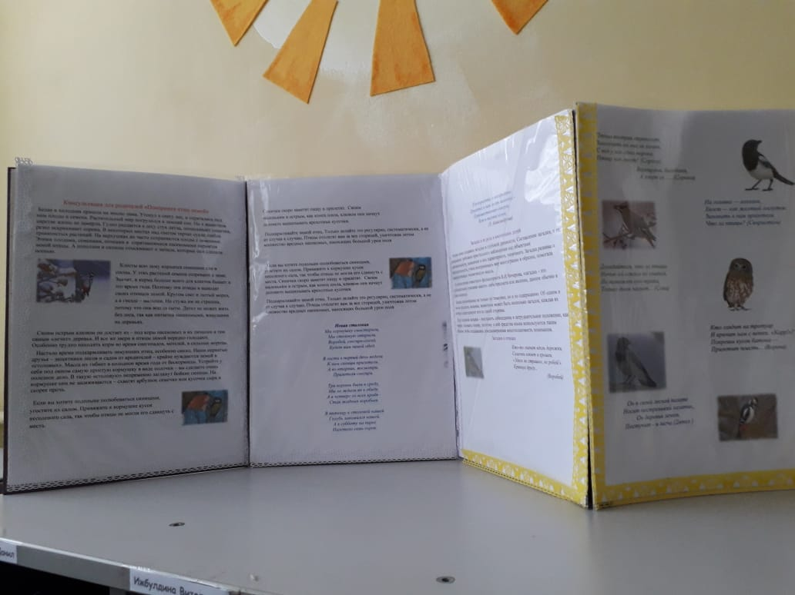

Экологическая акция: «Покормите птиц зимой!»
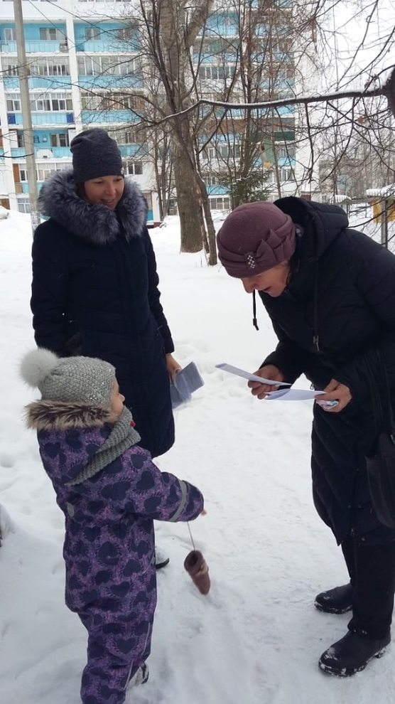
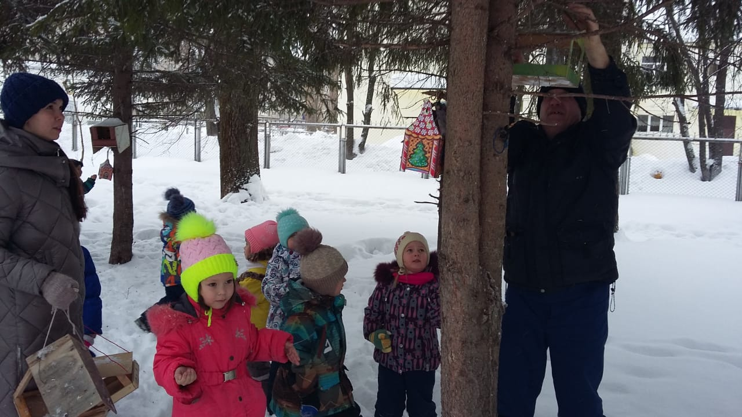
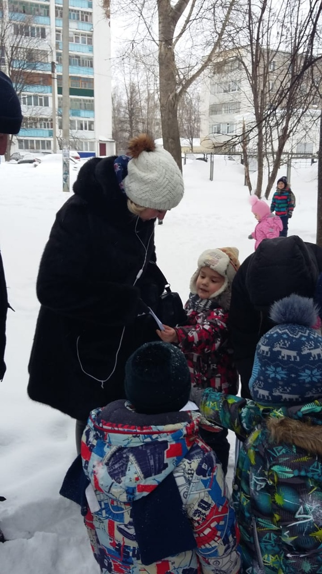

Стихи о зимующих птицах
Сорока - белобока
С утра до вечера одна морока:
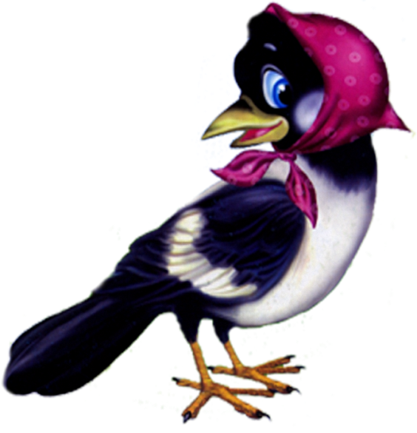
На огороде поселилась сорока!
То стрекочет, то пищит,
Ни минутки не молчит.
С воробьями поругалась,
А с синицами подралась.
Она не хочет мирно жить,
И всё, по - честному, делить.
Старый кот мимо пробегал,
Где-то, плутишка, сало украл.
Так она его догнала,
Хвост бедняге общипала.
Каждый день одна морока,
Как же выгнать ту сороку?
На помощь пришёл пёс Полкан,
Во дворе он главный атаман.
Выскочил из будки: гав, гав, гав!
Сороку быстро он прогнал!

Ворона- голубоглазая красавица.
Один раз на снегу, возле сарая,
Увидели мы птицу чуть живую.
Лежит - и крылья распластала,
Не поднимая голову худую.
О, бедная ворона, не пугайся!
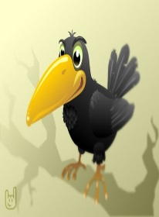
Укутаем шарфом, скорее согревайся!
Спасём тебя мы от зимы,
У нас в квартире поживи!
К утру вороне лучше стало,
Смогла уже она ходить.
Неуклюже оперение торчало,
Водичку клювиком смогла попить.
Она на зеркало взлетела,
И растопырила глаза.
Ведь перед ней птица сидела,
Так что она здесь не одна?
Глаза блестели голубые
У той ,что в зеркале была,
И крылья точно же такие,
И чуть подбитая нога.
Ворона прыгнула вдруг,
Клювом по зеркалу- стук!
И растопырила глаза-
Так это что же, я- она?

Воробей – бродяга
Сижу , смотрю в окошко,
Метель и снега пелена.
Спряталось за тучами солнце
И спит природа, чуть жива.
Но вот мелькнуло что-то
Из снежной пелены
Воробушка пернатого
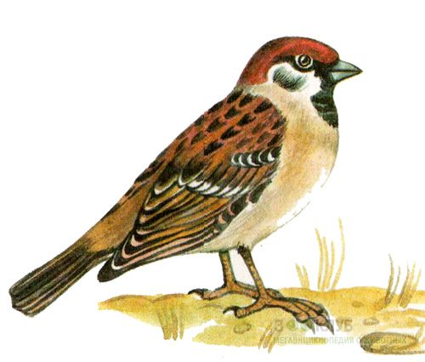
Увидела вдали.
Замёрз, дрожит, бедняжка,
Подняться нет уж сил.
И в этой снежной сказке
Остался он один.
Крылья , как вёсла,
По снегу гребут
Не хочет он погибнуть
От этих зимних мук!
Я выскочила в полюшко
И воробья взяла,
Ох, горе, моё горюшко,
Дрожащая душа!
Согрейся возле печки,
Силёнок наберись,
А солнышко пригреет,
Опять взлетишь ты ввысь!

Синички
Две синички на снегу
Зёрнышко нашли,
Разделить по - честному,
Просто не смогли.
Одна схватила зёрнышко
И скорей бежать.
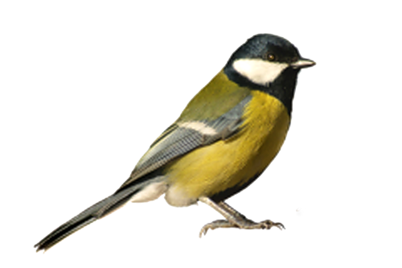
Вторая же - за хвост её,
И давай щипать.
Завязался птичий бой,
Пёрышки летят.
А вороны всей гурьбой,
Каркают, галдят.
Мимо воробей летел,
Зёрнышко заметил,
Подлетел к нему и съел,
Синиц и не заметил.
Желтогрудые красавицы
Вдруг оторопели,
Пока бились, дрались,
Их зерно-то съели!

Загадки о зимующих птицах

Что за стол среди берез
Под открытым небом?
Угощает он в мороз
Птиц зерном и хлебом. (Кормушка)
Сало и зёрнышки, хлеба горбушка -
Птиц угощает зимою … (Кормушка)
Не дровосек, не плотник,
А первый в лесу работник.
( Дятел)
Всё время стучит,
Деревья долбит.
Но их не калечит,
А только лечит.
(Дятел)
Чернокрылый,
Красногрудый
И зимой найдет приют:
Не боится он простуды
- С первым снегом
Тут как тут! (Снегирь)
Красногрудый, чернокрылый,
Любит зёрнышки клевать,
С первым снегом на рябине
Он появится опять (Снегирь)
Спинкою зеленовата,
Животиком желтовата,
Чёрненькая шапочка
И полоска шарфика. (Синица)
В тёплый край не улетают,
На морозе распевают,
Эти птички-невелички,
Называются … (синички)
Маленький мальчишка,
В сером армячишке
По дворам шныряет,
Крохи подбирает,
По ночам кочует
- Коноплю ворует.
(Воробей)
Эта хищница болтлива,
Воровата, суетлива,
Стрекотунья белобока,
А зовут её ...(Сорока)
Непоседа пёстрая,
Птица длиннохвостая,
Птица говорливая,
Самая болтливая.
Вещунья белобока,
А зовут её (Cорока)
Кар-кар-кар! Кар-кар-кар! –Вот и весь репертуар.
Оглашает крону клёна
Своим пением …(Ворона)

Птица длиннохвостая,

Птица говорливая,
Самая болтливая.
Вещунья белобока,
А зовут её (Cорока)

Дневник наблюдения за птицами зимой
Мы завели дневники наблюдений, где фиксируются даты, погодные условия, состав корма.

Прежде чем проводить наблюдение за птицами, мы изучили соответствующий материал, как правильно привлечь птиц к себе на участок. Кормушки мы развесили на территории детского сада на ветках деревьев, чтобы её не боялись птицы и кошки не могла их достать. Напротив окон, для того чтобы удобней было наблюдать за птицами не только на прогулке но и из помещения.
Есть такая поговорка: «Аппетит приходит во время еды», и у нас интерес к наблюдениям пришел тогда, когда мы стали фотографировать. Самое интересное было, когда с детьми выжидали момент, чтобы сфотографировать. Оказалось что это не так просто, птички никак не хотели попадать в камеру. Первыми посетителями кормушки были воробьи и синички. Это самые шумные птички, всегда подвижные, суетливые и голосистые. Они прилетели один за другим, но в тот же миг улетали. Они оказались очень юркими, быстрыми, ловкими. Как только они успевали хватать еду? Несмотря на это, мы сделали очень много фотографий. Снимала я птиц, которые прилетали на соседний участок. При подкормке птиц мы использовали корма с учётом видов прилетающих птиц; семечки подсолнечника, пшено, овёс, просо, хлеб белый, арбузные семечки, семена конского щавеля, семена дыни, сало.

Дата | Какие птицы прилетали | Корм | Погода
14.01.19  17.01.19  21.01.19  24.01.19  28.01.19  31.01.19  04.02.19  07.02.19  11.02.19  14.02.19  18.02.19  21.02.19  25.02.19  07.03.19  11.03.19  14.03.19  18.03.19  21.03.19 | Воробьи  Воробьи, синицы  Воробьи, снегири  Воробьи, голуби, снегири  Воробьи, снегири  вороны  Воробьи, синицы, снегири  Воробьи, вороны  Воробьи, голуби, синицы  Воробьи, снегири, голуби,  Воробьи, голуби, синицы,  Воробьи, снегири, синицы  Воробьи, синицы, снегири  Воробьи, вороны, сорока  Воробьи, голуби, синицы  Воробьи, снегири, голуби  Воробьи, синицы, снегири  Воробьи, снегири, синицы, сорока  Воробьи, голуби, синицы | Хлебные крошки  Хлебные крошки,  Просо  Пшено, хлеб  Семена подсолнечника  Просо, пшено  Сало, хлеб  Семена дыни, пшено  Хлебные крошки, сало  Семена арбуза, хлебные крошки  Хлебные крошки, пшено  Хлебные крошки,  Просо, овес  Пшено, хлеб  Семена подсолнечника  Просо, пшено  Сало, хлеб, семечки  Семена арбуза, пшено  Пшено, семена | Пасмурно  Пасмурно, небольшой снег  Пасмурно, небольшой снег  Холодно  Солнечно  Пасмурно  Холодно  Пасмурно, снег  Пасмурно, снег  Пасмурно, небольшой снег  Пасмурно, снег  Пасмурно, небольшой снег, тепло  Похолодание, пасмурно  Солнечный день, тепло  Пасмурно, мокрый снег  Солнечный день  Пасмурно  Мокрый снег

Все цели, которые мы ставили перед собой в период наблюдений, были достигнуты. И сделаны следующие выводы:

1. Кормушка должна быть устроена не позднее ноября с тем, чтобы птицы привыкли к её местонахождению.

2. Видовой состав птиц, прилетавших к кормушке: домовые воробьи, синицы, голуби, сороки, вороны.

3. Поведение видов птиц на кормушке: голуби лидируют около кормушки, не отстают и воробьи, если стайка большая могут атаковать кормушку, то кормить голубей надо было под кормушками; синиц возле кормушки увидеть можно было редко; редкими гостями были также и сороки.

4. Если постоянно подкармливать зимующих птиц, то тем самым мы помогаем им пережить холодный период года, когда птицам сложно добывать корм из–под снега.

5. Птицы становятся заметными и более активными с приходом тепла: чем ярче светит солнце, чем теплее, тем больше птиц на улице, тем они активнее;

6. Из кормов голуби и воробьи предпочитают крошки от батона, а синицы - сало. Пшено едят дольше всего.

7. Кормушку посетили 5 видов птиц. Это воробьи, синицы, голуби, вороны, иногда сороки.

8. За время действия акции птицы привыкли получать корм, поэтому подкормку необходимо продолжить.
Изготовление и развешивание кормушек.

Не все дети знают, что изготовление кормушек очень важно для птичек. Кормушки могут быть изготовлены из различных материалов: дерево, картон, пластик. Деревянные кормушки самые надёжные и долговечные, могут использоваться несколько сезонов. Конструкция кормушек должны быть удобные и крепкой, выдерживать всех прилетающих на неё птичек. Для надёжного сохранения корма кормушку изготавливают с бортиками и с крышей. Дети дома с родителями изготовили кормушки. Кормушки получились оригинальные и интересные. Каждая из них неповторима. Мы провели конкурс на лучшую кормушку. Лучшей наградой для нас стали птичьи трели под окном.
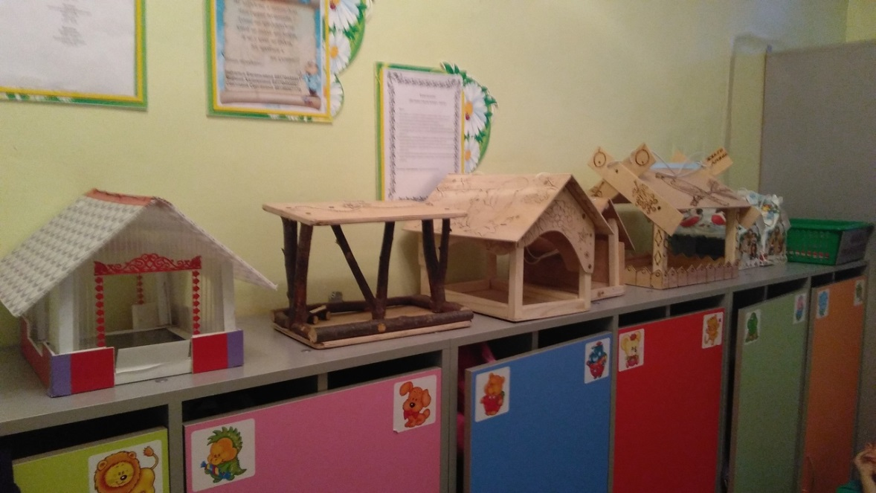

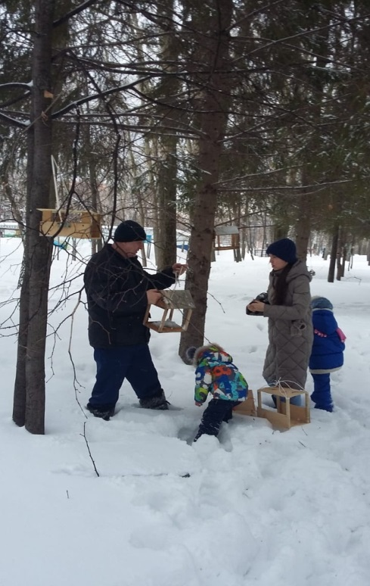
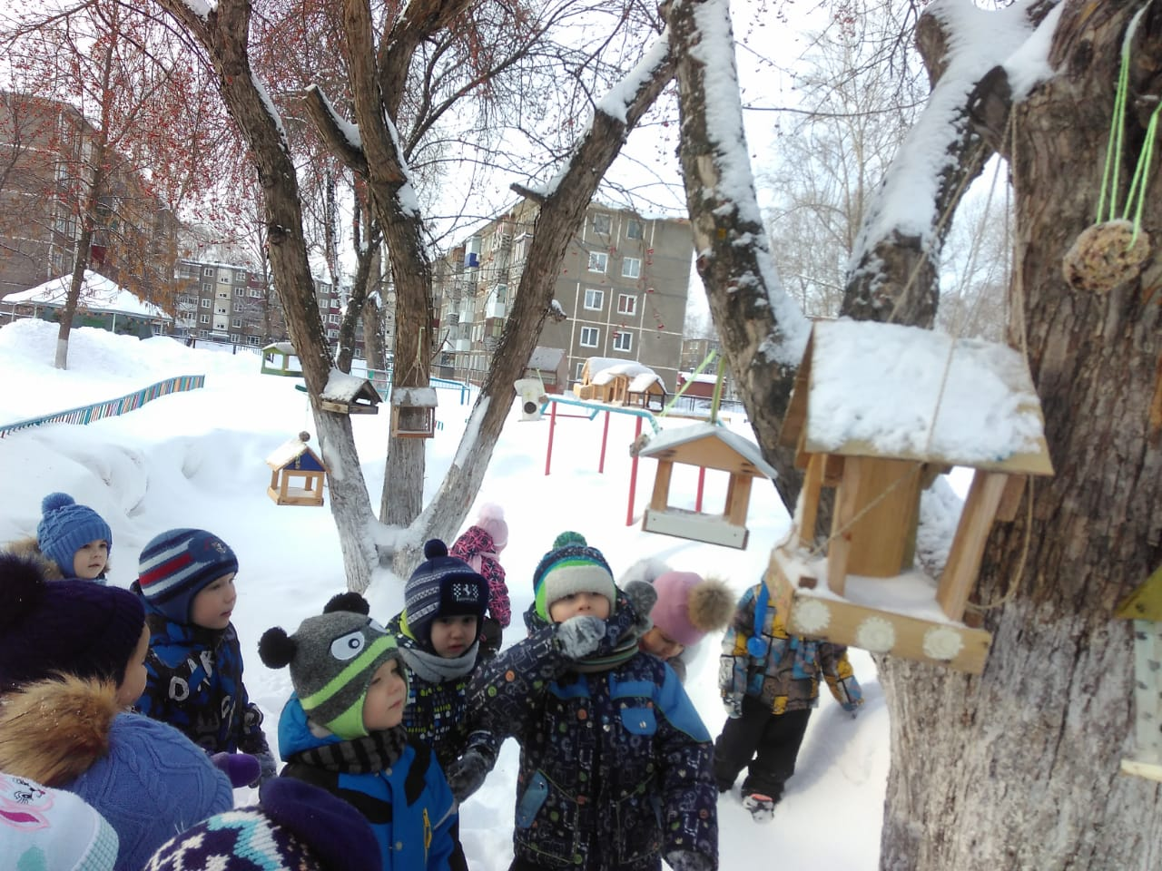

Заготовка корма.
Подкормка.
Подкормка зимующих птиц приносит пользу не только пернатым, но и является значимой в обучении и воспитании детей. Дети через беседы, познавательные занятия и наблюдения узнают о различных видах птиц своей местности, узнают характерные особенности внешнего вида, поведения. Учатся заботиться о пернатых, испытывают радость от осознания того, что, подкармливая птиц, можно спасти их от гибели.
Почти ежедневно дети приносили из дома корм для птиц. Вместе в свободное время, разыми способами, изготавливали корм для птиц.

Вместе с детьми приготовилить замечательные угощения для птичек.
Материалы и ингредиенты:

1. Разные формочки для печенья
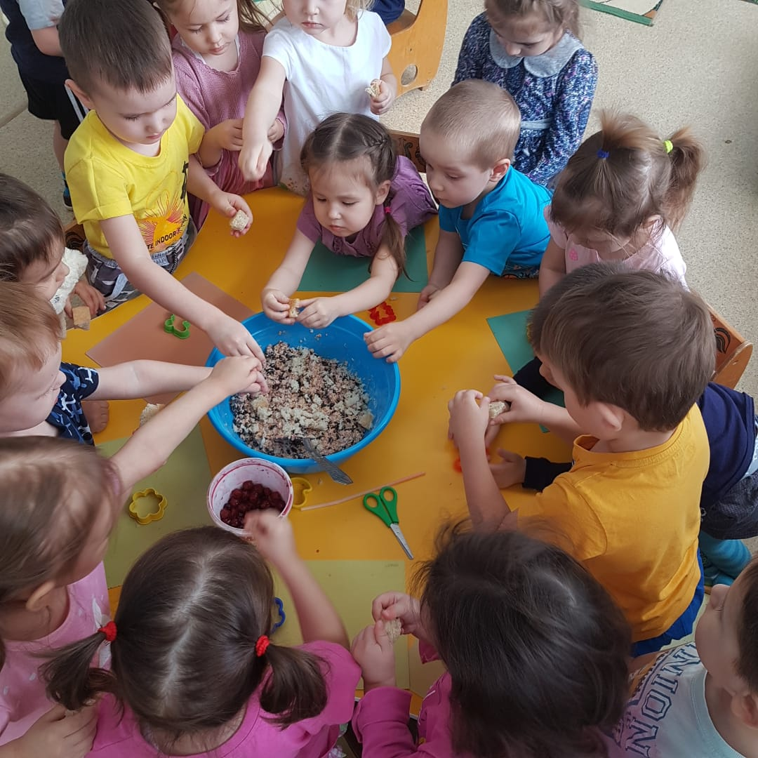
2. Смесь зерен (можно купить птичий корм в зоомагазине)
3. Вода
4. Желатин
5. Нить или ленточка для подвеса

Залили желатин водой и подождали до полного растворения. Добили семена и перемешали. Полученную массу разложили по формочкам. Немного подождали застывания желатина. Готово! Вперед в парк или во двор угощать птиц!

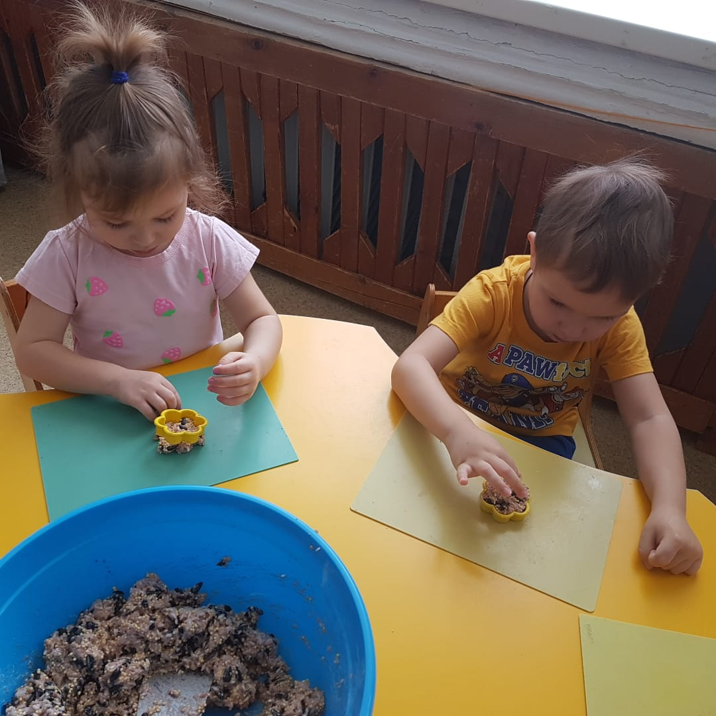

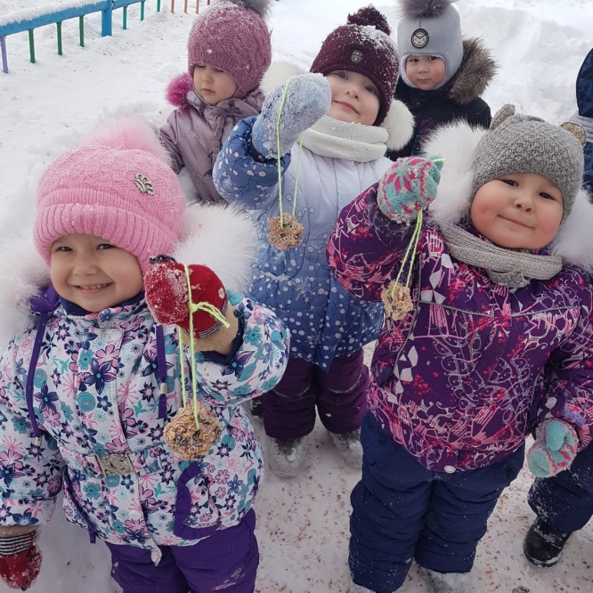

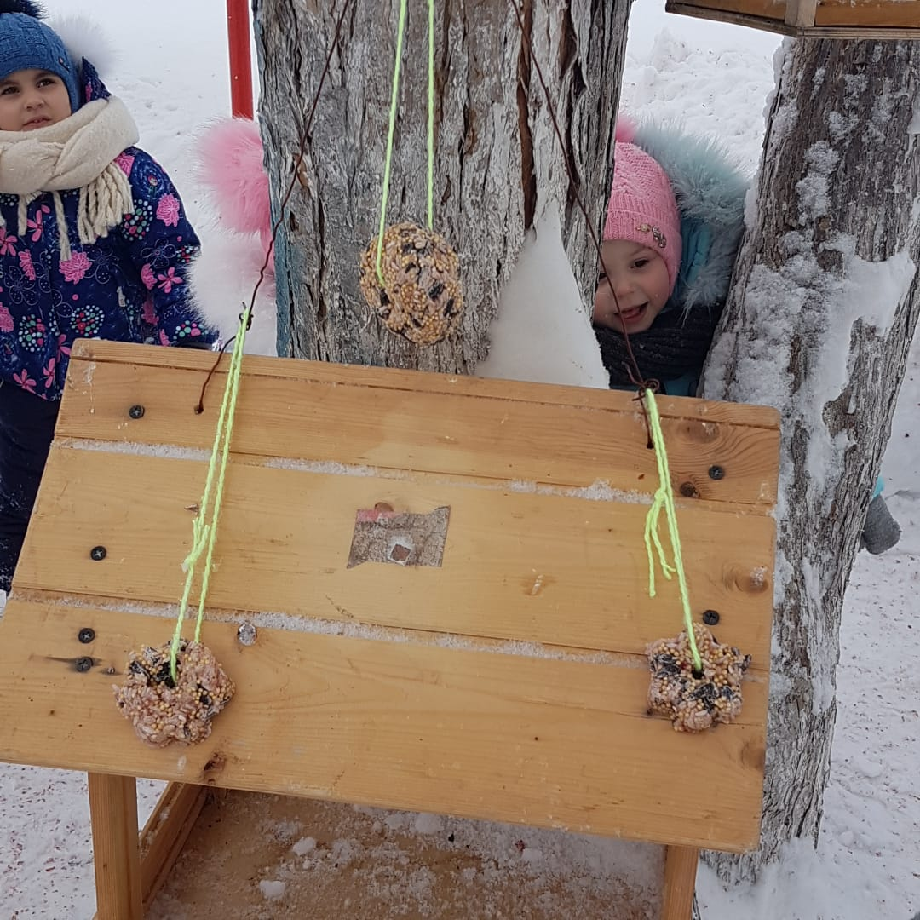

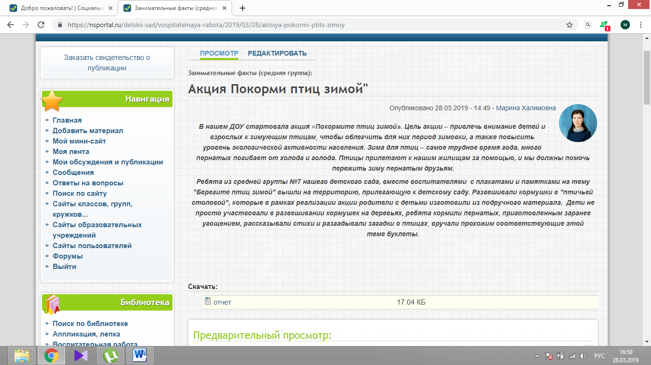
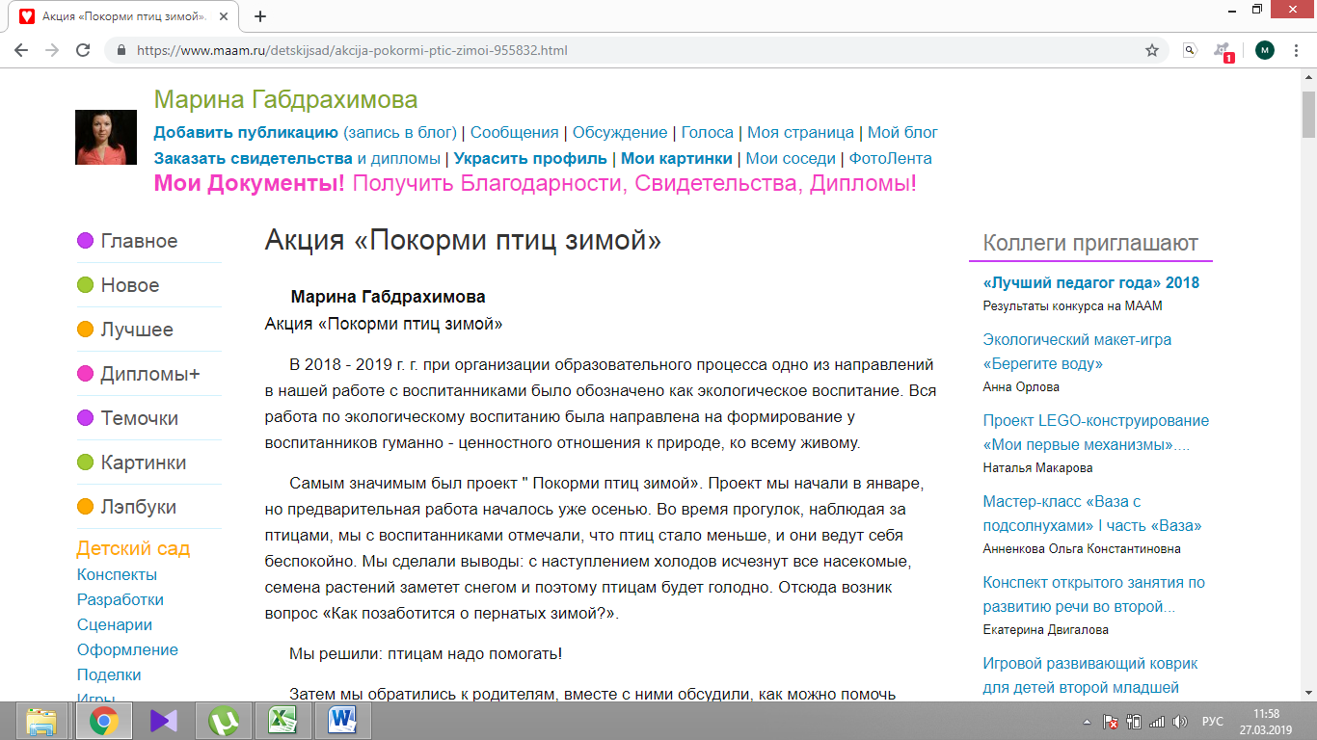
Публикации:
https://www.maam.ru/detskijsad/akcija-pokormi-ptic-zimoi-955832.html
https://nsportal.ru/detskii-sad/vospitatelnaya-rabota/2019/03/28/aktsiya-pokormi-ptits-zimoy
В гостях у пернатых друзей
(птицы нашего края)

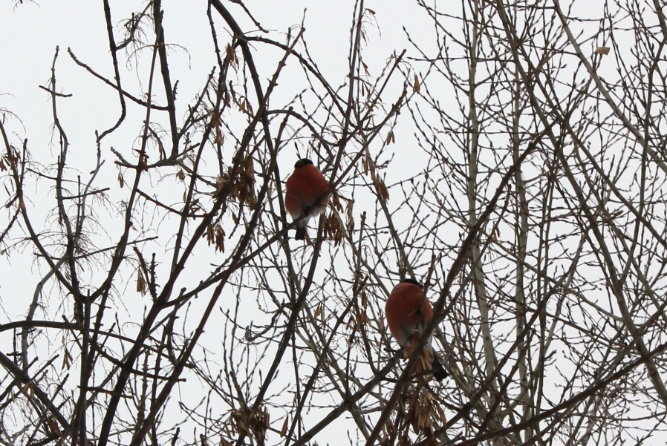
Снегирь – красногрудый красавец, украшение бескрайних российских белоснежных просторов. Впрочем, красногрудыми бывают исключительно самцы, да и то лишь в зрелом возрасте. Эта птица всегда рядом с нами. Живут снегири в хвойных лесах, глухих и тихих. Весной, в апреле, снегири приступают к строительству гнезда, которое помещают на ветках деревьев невысоко над землёй. С наступлением зимней стужи снегири улетают из родных лесов в сады и парки поближе к человеку. Здесь им легче найти корм: ягоды рябины и калины, семена трав и деревьев. Как бы не был голоден снегирь, но лучшую гроздь рябины он всегда уступит своей подружке - самочке.

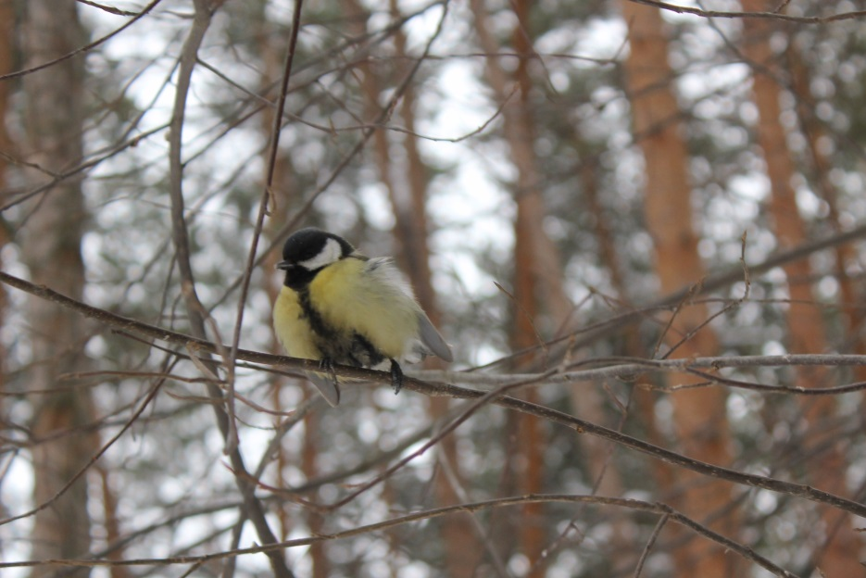
Синица московка – самая маленькая синичка. Главное её отличие от своих сестёр-синиц – это прекрасный голос, поэтому и прозвали московку певуньей. Окрас у неё серо-коричневый, только белые щечки виднеются по бокам головы, да желтое брюшко, а на голове черная шапочка. Московка селится в основном в еловом или сосновом лесу. Гнездо она обустраивает в старых дуплах, в корнях упавших деревьев, в щелях деревянных домов. Гнездо сооружают их мха, клочков шерсти различных животных; во внутреннем слое гнезда всегда присутствует паутина и пуховые перья. Эти птицы кормятся исключительно насекомыми, гусеницами, бабочками, а зимой употребляют семена хвойных деревьев.
В наших лесах также обитают: синица длиннохвостая, синица хохлатая, синица гаичка.

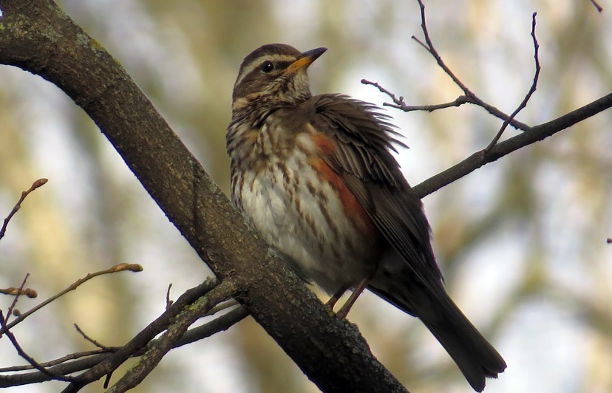
Дрозд певчий – средний величины птица оливково-бурого цвета с сероватым надхвостьем и беловатыми пятнами на крыльях. Широко распространена у нас в низовьях Байкала, на Кавказе, а также можно встретить её у нас в Башкирии. Зимует во Франции, Испании, Италии, Северной Африке и Азии. Прилетает к нам дрозд из тёплых краёв в начале апреля и длиться пролет до мая. Называют дрозда соперником соловья. Идёшь по лесу – и разрежет воздух звонкая, чистая песнь.
Гнездиться дрозд на стволах и среди ветвей различных деревьев и кустарников, на кучах валежника и пеньках, но всегда вдалеке от опушки леса, луга, поляны. Материалом для строительства жилища служат сухие листья травянистых растений, тонкие древесные прутики, корешки, лишайники и мох. Дрозды кормят своих птенцов ягодами черники, черёмухи и ирги. Как и все дрозды, певчий дрозд склёвывает малоподвижных насекомых с земли, низкорослых кустарников и деревьев. Летом взрослые птицы питаются дождевыми червями, гусеницами, личинками мух, мелкими жуками и пауками. Пик осеннего пролёта падает на конец сентября. В это время голоса певчих дроздов постоянно раздаются в ночном небе. Вот такой он, певчий дрозд – соловей леса.

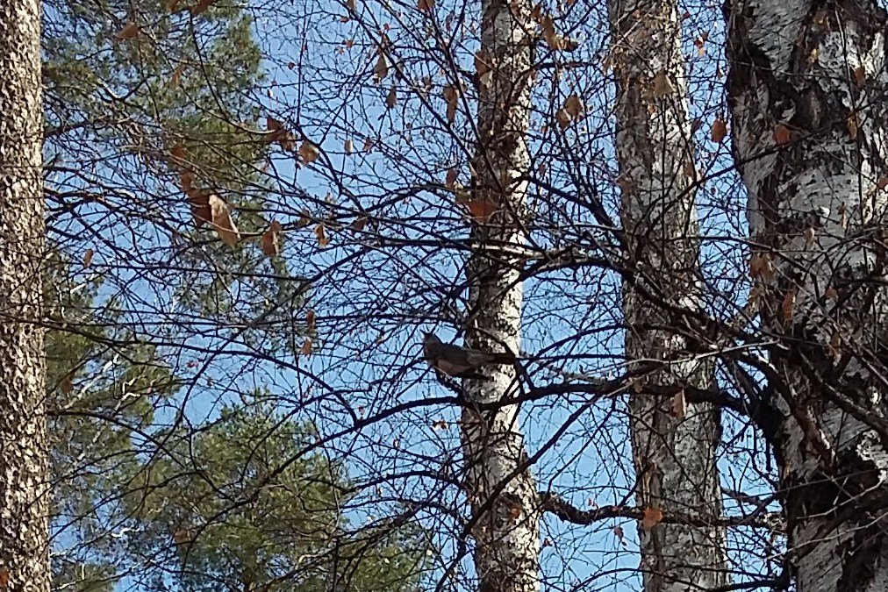

Большой пестрый дятел – самый главный доктор наших лесов. Где и как его найти - знают все: и сидит он выше всех, и окрашен ярче всех. Красная шапочка, белый халат, черные штанишки, праздничный желтый пиджак – чем не красавец?! Сидит на стволе эта птица своеобразно, не та как все – «солдатиком». Зацепится острыми коготками, подопрётся твердым и упругим хвостом и лущит клювом шишки и кору, извлекая вредителей. Но клюв у дятла – это ещё и музыкальный инструмент. В наших лесах живёт несколько видов дятлов: черный дятел, зелёный дятел и пестрый дятел. Каждый дятел выводит свои барабанные трели. Гнездятся эти птицы в дуплах, которые выдалбливают сами же.
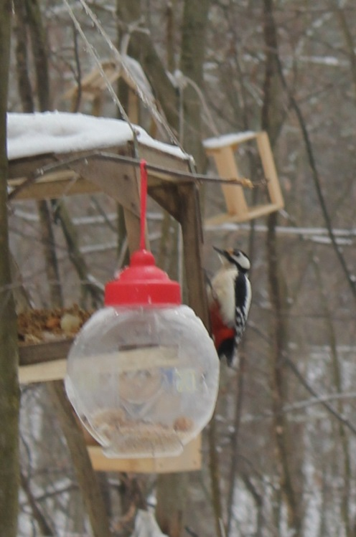
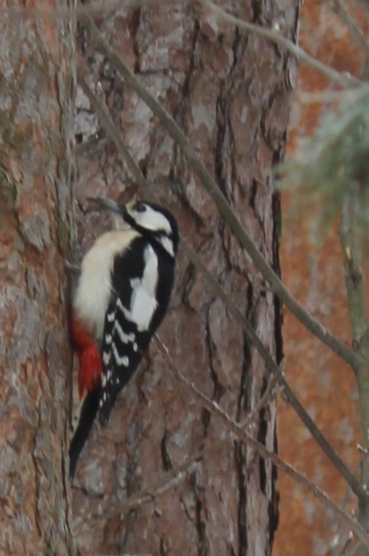

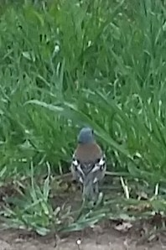
Зяблик – самая многочисленная птица наших лесов. Только-только растаял снег, показались первые нежно- белые головки подснежников, а уже слышна азартная звучная песнь этой птицы. Зяблики прилетают к нам с далёких берегов Африки рано: первыми - самцы, а за ними подтягиваются самочки. Узнать этих птиц можно по красивой окраске: буровато-серой спинке, как будто опаленной солнцем грудке и белым с черными полосками крыльям. Селиться зяблик чаще всего в лиственных лесах; любит также не густые ельники и сосновый бор. Его привлекают семена различных кустарников, сорняков, растений, злаки. С холодами, когда листья с деревьев облетят, молодая и шумная семья покинет наши леса и снова улетит в далёкую солнечную и жаркую Африку.
Щегол – одна из самых красивых птиц, часто встречающихся в наших лесах. В оперении этой пташки бросаются в глаза красный лоб и горло, а также ярко – желтые полоски на черных крыльях. За такой праздничный, щегольский наряд птицу и назвали «щеглом». Прекрасная песня самца состоит из звонких трелей. Щегол поет её, сидя на ветке или на вершине высокого куста, но мастерства в пении птицы достигают только к зрелому возрасту.
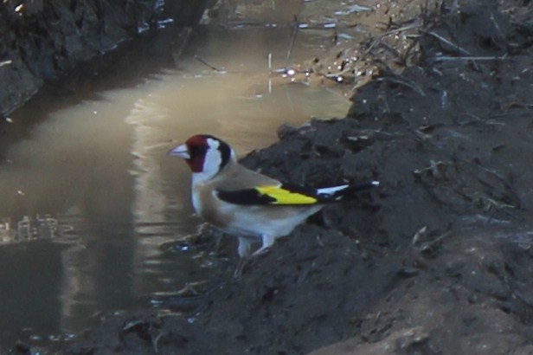
Селятся щеглы в уютных рощицах, фруктовых садах, неподалёку от пышных кустов или зарослей бурьяна. Здесь в середине мая, когда начнёт пушиться тополь и ива, щегол приступит к строительству гнезда – качественному сооружению с плотными стенками из стебельков, скрепленных паутиной. Ещё одна важная особенность гнезда щегла: располагается оно далеко от ствола и высоко от земли. Питается эта птица семенами, а птенцов выкармливает насекомыми. Но самое любимое лакомство щеглов – головки чертополоха и репейника.

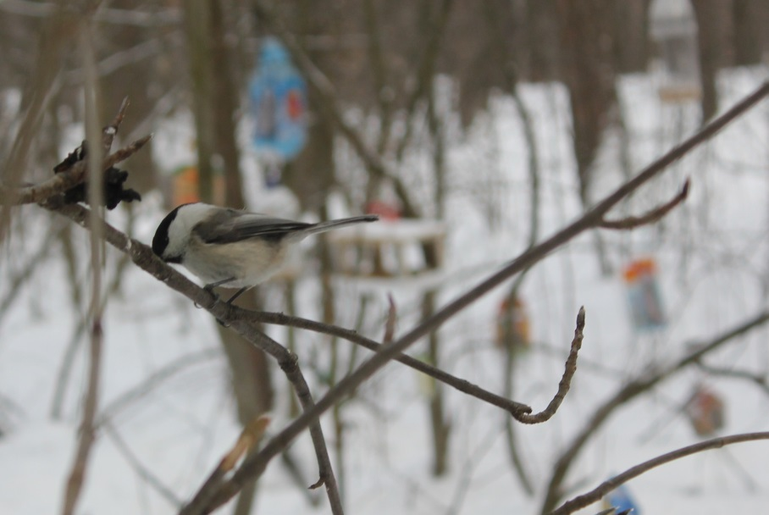
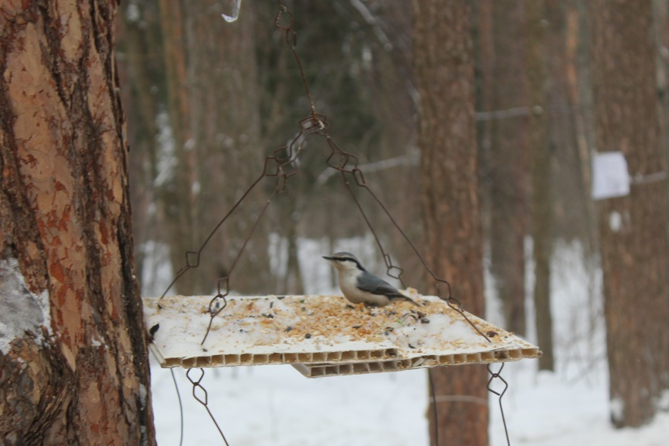
Поползень – такое название зимующей птицы само говорит за себя: значит, кто–то ползёт. Но поползень не ползёт, а бегает притом очень ловко. Это единственная птица, способная передвигаться по стволу вниз головой так же хорошо, как и вверх головой. Бегая, поползень постоянно засовывает свой длинный и острый клюв в каждую щелочку, трещинку в надежде найти семечко или зернышко. Ещё любит полакомиться орехами и желудями.

Литература:

1. Бабенкова Е. А., Параничева Т.
М. Подвижные игры на прогулке. – 2-е изд. испр. И доп. – М.: ТЦ Сфера, 2015. -96 с.

2. Кравченко И. В., Долгова Т. Л. Прогулки в детском саду. Младшая и средняя группы: Методическое пособие / Под ред. Г. М. Киселевой, Л. И. Пономаревой. - М.: ТЦ Сфера, 2011. - 176 с.

3. Красильников Н. Н. 500 считалок, загадок, скороговорок для детей. – М.: ТЦ Сфера, 2009. - 96 с.

4. Шорыгина Т. А. Познавательные сказки. Беседы с детьми о Земле и ее жителях. - М.: ТЦ Сфера, 2014. -80 с.

